技术文档密级：机密

**碧昆-高端租赁网项目**

**需求说明书**

作者: 周科峰

建立日期: 2014-06-20

最后更新:

版本号: 1.0

审阅:

|  |  |
| --- | --- |
| <审阅人 1> |  |
| <审阅人2> |  |
| <审阅人3> |  |

**更新记录**

| 日期 | 作者 | 版本 | 更新备注 |
| --- | --- | --- | --- |
|  |  |  |  |
| 2014-06-20 | 周科峰 | 1.0 | 文档初稿。 |
| 2014-06-23 | 廖芳 | 1.0 | 完善文档，增加SOP。 |
| 2014-06-23 | 廖芳 | 1.0 | 完善文档，增加功能List |
| 2014-06-30 | 廖芳 | 1.0 | 补充业务逻辑说明（4.1~4.11） |
| 2014-06-30 | 周科峰 | 1.0 | 补充业务逻辑说明（4.12~4.24） |
| 2014-07-02 | 周科峰 | 1.0 | 补充业务逻辑说明 |
|  |  |  |  |

**确认记录**

| 名字 | 岗位 |
| --- | --- |
|  |  |
|  |  |
|  |  |
|  |  |

**分发记录**

| 权限编号 | 名称 | 地址 |
| --- | --- | --- |
|  |  |  |
|  |  |  |
|  |  |  |
|  |  |  |

此报告仅供客户内部使用。未经北京绿核桃软件有限公司书面许可，

任何机构不得擅自传阅、引用或复制

**目录**

1 主要术语 5

2 参考 5

3 总体需求 6

3.1 SOP List 6

3.2 Web前台页面List 8

3.3 APP前台页面List 10

3.4 微信前台页面List 12

3.5 统一后台模块List 13

4 功能需求 18

4.1 基础数据 18

4.2 S004-01采购收货 30

4.3 S004-02 采购退货 35

4.4 S010-01 寄租 40

4.5 S010-02 寄租返还 46

4.6 S010-03 租赁销货 50

4.7 S010-04 租赁返还 59

4.8 S010-05 租赁续租 64

4.9 S003-01 销售销货 69

4.10 S003-02 销售退货 77

4.11 S005-01 出库 82

4.12 S005-02 入库 87

4.13 S005-03 调拨 92

4.14 S005-04 盘点 97

4.15 S005-05 养护 102

4.16 S009-01 注册 107

4.17 S009-02 充值 112

4.18 S009-03 取现 115

4.19 S009-04 索赔 119

4.20 S009-05 会员卡 123

4.21 S009-06 积分 127

4.22 收款付款 128

4.23 文章和广告 132

4.24 调整商品等级 133

4.25 报表 133

5 Web前台页面 133

6 APP前台模块 133

7 附录： 134

7.1 单据金额计算逻辑 134

8 其他事项 135

# 主要术语

1. Web前台：指碧昆高端租赁网的Web站点前台。
2. App前台：指碧昆高端租赁网的App应用，分为Android、IOS两个版本，功能一致
3. 微信前台：指碧昆高端租赁网的微信应用前台
4. 统一后台：指碧昆高端租赁网的统一后台，它是Web前台、App前台、微信前台的统一后台支撑系统
5. 表单：指各种基础数据和业务单据的合集，比如商品基本信息、会员基本信息、订单、出库单、入库单等
6. 单据：特指业务单据
7. 单头：指表单或者单据的表头信息
8. 单身：指表单或者单据的表体信息，常以列表形式体现，如订单中的商品列表等
9. 页面元素位置：

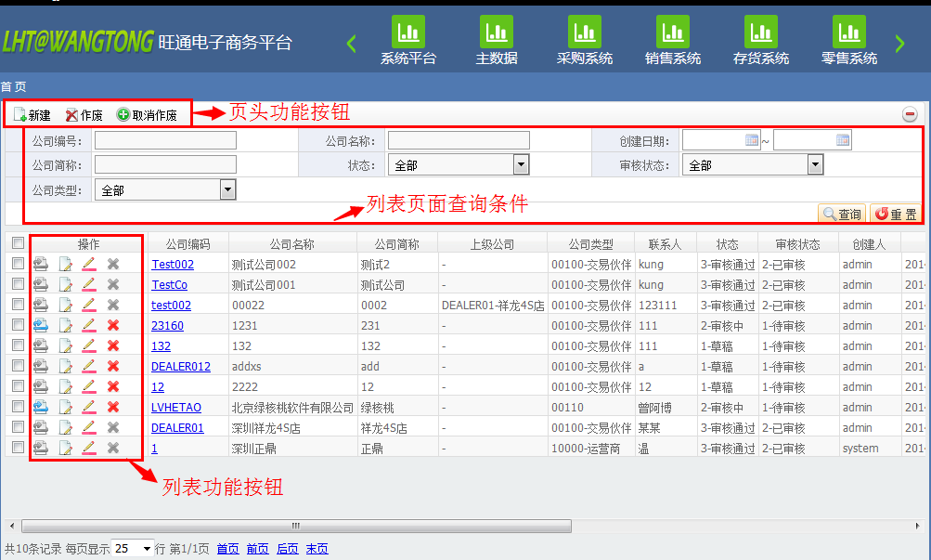

# 参考

1. 碧昆-高端租赁网建设方案2014年(绿核桃软件).pptx曾玉博
2. 碧昆-高端租赁网项目调研提纲20140608
3. 碧昆-高端租赁网SOP
4. 系统功能菜单规划20140618

# 总体需求

## SOP List

|  |  |  |  |  |  |
| --- | --- | --- | --- | --- | --- |
| **序号** | **子系统** | **SOP编号** | **SOP名称** | **SOP描述** | **对应SOP文件** |
| 1 | 采购管理 | S004-01 | 采购收货 | 本流程用来描述向买手公司或者个人的采购发起、执行、入库的全过程（含新品、二手商品） | SOP-S004-01采购收货.vsd |
| 2 | 采购管理 | S004-02 | 采购退货 | 本流程用来描述向买手公司的采购退货发起、执行、出库的全过程（仅含新品） | SOP-S004-02采购退货.vsd |
| 3 | 租赁管理 | S010-01 | 寄租 | 本流程用来描述个人将商品寄放在碧昆进行租赁业务的发起、审核、检验、入库的全过程（仅含二手商品） | SOP-S010-01寄租.vsd |
| 4 | 租赁管理 | S010-02 | 寄租返还 | 本流程用来描述寄租返还的2种情况： 1、物主将寄租在碧昆的个人商品申请返还、审核、检验、出库 2、碧昆主动将寄租商品返还给物主的发起、审核、检验、出库的全过程 | SOP-S010-02寄租返还.vsd |
| 5 | 租赁管理 | S010-03 | 租赁销货 | 本流程用来描述租赁销货的2种情况： 1、个人会员在租赁网上下租赁单、支付、销售出库、物流配送、个人签收的全过程 2、客服在后台为企业会员、顶级会员代下租赁订单、销售出库、物流配送、签收的全过程 | SOP-S010-03租赁销货.vsd |
| 6 | 租赁管理 | S010-04 | 租赁返还 | 本流程用来描述租赁返还的情况：会员将商品快递或者亲自送到库房后检验、入库的全过程，后可衔接S009-04索赔流程 | SOP-S010-04租赁返还.vsd |
| 7 | 租赁管理 | S010-05 | 租赁续租 | 本流程用来描述租赁续租的情况：会员申请续租，客服审核是否同意续租，续租生效则变更对应的租赁订单的数据(续租不影响单价) | SOP-S010-05租赁续租.vsd |
| 8 | 销售管理 | S003-01 | 销售销货 | 本流程用来描述将库存进行折价销售给公司或者个人，销售行为发起、执行、出库的全过程 | SOP-S003-01销售销货.vsd |
| 9 | 销售管理 | S003-02 | 销售退货 | 本流程用来描述销售出去的商品被退回的申请、审批、检验、入库的全过程 | SOP-S003-02销售退货.vsd |
| 10 | 存货管理 | S005-01 | 出库 | 本流程用来描述仓库在实际出库操作过程中的商品拣货、扫入实际商品信息、打印出库单据、出库的全过程 | SOP-S005-01出库.vsd |
| 11 | 存货管理 | S005-02 | 入库 | 本流程用来描述仓库在实际入库操作过程中的商品检验、核对单据、最终入库或者拒收的全过程 | SOP-S005-02入库.vsd |
| 12 | 存货管理 | S005-03 | 调拨 | 本流程用来描述仓库在操作商品在多个仓库、库区、库位上进行移动的全过程，会衔接出库、入库流程（公司内部借用通过规划虚拟借用仓通过调拨实现） | SOP-S005-03调拨.vsd |
| 13 | 存货管理 | S005-04 | 盘点 | 本流程用来描述仓库在实际货物盘点数量、位置并调整系统库存的全过程 | SOP-S005-04盘点.vsd |
| 14 | 存货管理 | S005-05 | 养护 | 本流程用来描述仓库在进行商品养护时的申请、审批、出库、养护后入库的全过程，衔接出库、入库流程 | SOP-S005-05养护.vsd |
| 15 | 会员管理 | S009-01 | 注册 | 本流程用来描述会员在前台注册、后台客服代注册的过程 | SOP-S009-01注册.vsd |
| 16 | 会员管理 | S009-02 | 充值 | 本流程用来描述会员在前台使用充值卡直接充值的过程 | SOP-S009-02充值.vsd |
| 17 | 会员管理 | S009-03 | 取现 | 本流程用来描述会员在前台提取现申请、后台审核后财务实际转账的全过程（只能取寄租收益） | SOP-S009-03取现.vsd |
| 18 | 会员管理 | S009-04 | 索赔 | 本流程用来描述由于租赁的商品发生破损、丢失、逾期不还等引起的索赔过程： 1、会员在库房，则可生成索赔单，会员可直接刷卡付款或者在线支付索赔款项（大额的线下汇款） 2、会员不在库房，则可生成索赔单，会员可在线支付索赔款项（大额的线下汇款） | SOP-S009-04索赔.vsd |
| 19 | 会员管理 | S009-05 | 会员卡 | 本流程用来描述会员卡的制卡及使用的相关过程 | SOP-S009-05会员卡.vsd |
| 20 | 会员管理 | S009-06 | 积分 | 本流程用来描述会员积分的产生、使用的过程（具体参考S009-06业务功能描述） | 无 |

## Web前台页面List

等设计公司设计出来后再补充，下面思路供参考：

|  |  |  |  |  |  |  |
| --- | --- | --- | --- | --- | --- | --- |
| **序号** | **一级栏目** | **二级栏目** | **页面** | **功能点** | **功能描述** | **分期** |
| 1 | 商城 | 商品展示 | 首页 | 品牌展示、商品搜索 | 品牌展示的方式？ | 1 |
| 2 |  |  | 品牌商品列表页 | 商品搜索 |  | 1 |
| 3 |  |  | 商品分类页 | 商品搜索 |  | 1 |
| 4 |  |  | 分类商品列表页 | 商品搜索 |  | 1 |
| 5 |  |  | 搜索列表页 | 商品搜索 |  | 1 |
| 6 |  |  | 商品详情页 | 加购物车、预订、收藏、评论、咨询 |  | 1 |
| 7 |  | 服务政策 | 服务保障 |  | 正品、服务时效等 | 1 |
| 8 |  |  | 租赁指南 |  | 租赁、退租 | 1 |
| 9 |  |  | 支付方式 |  |  | 1 |
| 10 |  |  | 配送方式 |  |  | 1 |
| 11 |  |  | 关于索赔 |  |  | 1 |
| 12 |  | 租赁 | 购物车 |  |  | 1 |
| 13 |  |  | 订单填写 |  |  | 1 |
| 14 |  |  | 订单成功提交页面 |  |  | 1 |
| 15 |  | 在线支付 | 支付方式选择 |  |  | 1 |
| 16 |  |  | 跳转到支付网关 |  |  | 1 |
| 17 |  |  | 支付成功页面 |  |  | 1 |
| 18 |  | 公告 | 公告列表 |  |  | 1 |
| 19 |  |  | 公告详情页面 |  |  | 1 |
| 20 | “SHOW” |  | 首页 |  |  | 1 |
| 21 |  |  | SHOW文章列表 |  |  | 1 |
| 22 |  |  | SHOW文档详情 | 可评论、点赞、加精 |  | 1 |
| 23 | 明星活动 |  | 每个活动一个宣传页 |  | 每个活动一个单独的大栏目 | 1 |
| 24 | 会员中心 | 个人信息 | 完善个人信息页 |  |  | 1 |
| 25 |  | 我的收藏 | 显示收藏夹商品信息 |  |  | 1 |
| 26 |  | 收货地址 | 维护收货地址页 |  |  | 1 |
| 27 |  | 账户管理 | 首页（账户安全、查看账户余额） |  |  | 1 |
| 28 |  |  | 修改密码页 |  |  | 1 |
| 29 |  |  | 绑定手机验证码 |  |  | 1 |
| 30 |  |  | 绑定会员卡 |  |  | 1 |
| 31 |  | 我的订单 | 订单列表 |  |  | 1 |
| 32 |  |  | 订单详情 |  |  | 1 |
| 33 |  |  | 我要商品评论 |  |  | 1 |
| 34 |  | 我的寄租 | 提交寄租申请 |  |  | 2 |
| 35 |  |  | 寄租商品列表 |  |  | 2 |
| 36 |  |  | 查看寄租收益表 |  |  | 2 |
| 37 |  |  | 提交寄租返还申请 |  |  | 2 |
| 38 |  | 我的积分 | 积分流水列表页 |  |  | 2 |
| 39 |  | 我要充值 | 充值页面 |  |  | 1 |
| 40 |  | 我要取现 | 提交取现申请页 |  |  | 2 |
| 41 |  | 我的咨询 | 咨询列表页 |  |  | 2 |
| 42 |  | 我的评论 | 评论列表页 |  |  | 2 |
| 43 |  | 我的投诉 | 投诉列表页 |  |  | 2 |
| 44 |  | 我的“SHOW” | 新增我的“SHOW”文章维护页 |  |  | 1 |
| 45 |  |  | 我的“SHOW”文章列表页 |  |  | 1 |
| 46 |  |  | 我的“SHOW”文章详情页 |  |  | 1 |
| 47 |  | 我的消息 | 消息列表页 |  |  | 1 |
| 48 |  |  | 消息详情页 |  |  | 1 |
| 49 |  |  | 回复消息页 |  |  | 1 |
| 50 |  |  | 发起消息页 |  |  | 1 |
| 51 | 其他辅助功能 | 注册 | 填写个人信息页 |  |  | 1 |
| 52 |  |  | 注册协议页 |  |  | 1 |
| 53 |  |  | 注册成功页 |  |  | 1 |
| 54 |  | 找回密码 | 填写申请找回密码信息页 |  |  | 1 |
| 55 |  |  | 提示找回密码信息发送成功或者错误页 |  |  | 1 |
| 56 |  |  | 设定新密码页 |  |  | 1 |
| 57 |  | 登录 | 用户名密码输入页 |  |  | 1 |
| 58 |  |  | 登录失败提示页面 |  |  | 1 |
| 59 |  | 合作网站登录 | 跳转合作网站的登录通行证页面 |  |  | 2 |
| 60 |  |  | 完善个人信息页 |  |  | 2 |
| 61 |  |  | 直接绑定原有碧昆账户 |  |  | 2 |
| 62 |  |  | 登录成功页 |  |  | 2 |

## APP前台页面List

等设计公司设计出来后再补充，下面思路供参考：

|  |  |  |  |  |  |
| --- | --- | --- | --- | --- | --- |
| **序号** | **一级栏目** | **二级栏目** | **页面** | **功能描述** | **分期** |
| 1 | 过场图片 |  |  |  | 1 |
| 2 | 商城 | 商品展示 | 首页 |  | 1 |
| 3 |  |  | 商品列表 |  | 1 |
| 4 |  |  | 商品搜索 |  | 1 |
| 5 |  |  | 商品详情 |  | 1 |
| 6 |  |  | 评论信息 |  | 2 |
| 7 |  |  | 咨询信息 |  | 2 |
| 8 |  | 租赁 | 购物车 |  | 1 |
| 9 |  |  | 订单填写 |  | 1 |
| 10 |  |  | 订单成功提交页面 |  | 1 |
| 11 |  | 在线支付 | 支付方式选择 |  | 1 |
| 12 |  |  | 跳转到支付网关 |  | 1 |
| 13 |  |  | 支付成功页面 |  | 1 |
| 14 |  | 公告 | 公告列表 |  | 1 |
| 15 |  |  | 公告详情页面 |  | 1 |
| 16 | “SHOW” |  | 首页 |  | 1 |
| 17 |  |  | SHOW文章列表 |  | 1 |
| 18 |  |  | SHOW文档详情 |  | 1 |
| 19 | 会员中心 | 个人信息 | 完善个人信息页 |  | 1 |
| 20 |  | 收货地址 | 维护收货地址页 |  | 1 |
| 21 |  | 账户管理 | 首页（账户安全、查看账户余额） |  | 1 |
| 22 |  |  | 修改密码页 |  | 1 |
| 23 |  |  | 绑定手机验证码 |  | 1 |
| 24 |  |  | 绑定会员卡 |  | 1 |
| 25 |  | 我的收藏 |  |  | 1 |
| 26 |  | 我的订单 | 订单列表 |  | 1 |
| 27 |  |  | 订单详情 |  | 1 |
| 28 |  |  | 我要商品评论 |  | 1 |
| 29 |  | 我的寄租 | 提交寄租申请 |  | 2 |
| 30 |  |  | 寄租商品列表 |  | 2 |
| 31 |  |  | 查看寄租收益表 |  | 2 |
| 32 |  |  | 提交寄租返还申请 |  | 2 |
| 33 |  | 我的积分 | 积分流水列表页 |  | 2 |
| 34 |  | 我要充值 | 充值页面 |  | 1 |
| 35 |  | 我要取现 | 提交取现申请页 |  | 2 |
| 36 |  | 我的咨询 | 咨询列表页 |  | 2 |
| 37 |  | 我的评论 | 评论列表页 |  | 2 |
| 38 |  | 我的投诉 | 投诉列表页 |  | 2 |
| 39 |  | 我的“SHOW” | 新增我的“SHOW”文章维护页 |  | 1 |
| 40 |  |  | 我的“SHOW”文章列表页 |  | 1 |
| 41 |  |  | 我的“SHOW”文章详情页 |  | 1 |
| 42 |  | 我的消息 | 消息列表页 |  | 1 |
| 43 |  |  | 消息详情页 |  | 1 |
| 44 |  |  | 回复消息页 |  | 1 |
| 45 |  |  | 发起消息页 |  | 1 |
| 46 |  | 配置中心 | 配置缓存、推送消息等 |  | 1 |
| 47 | 其他辅助功能 | 注册 | 填写个人信息页 |  | 1 |
| 48 |  |  | 注册协议页 |  | 1 |
| 49 |  |  | 注册成功页 |  | 1 |
| 50 |  | 找回密码 | 填写申请找回密码信息页 |  | 1 |
| 51 |  |  | 提示找回密码信息发送成功或者错误页 |  | 1 |
| 52 |  |  | 设定新密码页 |  | 1 |
| 53 |  | 登录 | 用户名密码输入页 |  | 1 |
| 54 |  |  | 登录失败提示页面 |  | 1 |
| 55 |  | 合作网站登录 | 跳转合作网站的登录通行证页面 |  | 2 |
| 56 |  |  | 完善个人信息页 |  | 2 |
| 57 |  |  | 直接绑定原有碧昆账户 |  | 2 |
| 58 |  |  | 登录成功页 |  | 2 |

## 微信前台页面List

等设计公司设计出来后再补充，下面思路供参考：

|  |  |  |  |  |  |
| --- | --- | --- | --- | --- | --- |
| **序号** | **一级栏目** | **二级栏目** | **页面** | **功能描述** | **分期** |
| 1 | SHOW推荐 | 首页 |  |  | 3 |
| 2 |  | SHOW文章列表 |  |  | 3 |
| 3 |  | SHOW文档详情 |  |  | 3 |
| 4 | 名品推荐 | 首页 |  |  | 3 |
| 5 |  | 商品列表 |  |  | 3 |
| 6 |  | 商品搜索 |  |  | 3 |
| 7 |  | 商品详情 |  |  | 3 |
| 8 | 微服务 | 消息服务 |  |  | 3 |
| 9 |  | 最新活动 |  |  | 3 |

## 统一后台模块List

|  |  |  |  |  |  |  |
| --- | --- | --- | --- | --- | --- | --- |
| **序号** | **子系统** | **一级菜单** | **二级菜单** | **功能描述** | **责任岗位** | **分期** |
| 1 | 采购管理 | 采购单管理 | 采购单维护 | 采购单新建、提交、作废、冻结 | 采购员 | 1 |
| 2 |  |  | 采购单审核 | 根据工作流引擎2级审核 | 总经理/财务 | 1 |
| 3 |  | 采购收货管理 | 采购收货单维护 | 采购收货单新建、提交、作废、冻结 | 仓管 | 1 |
| 4 |  |  | 采购收货单审核 | 根据工作流引擎1级审核 | 仓管 | 1 |
| 5 |  |  | 采购收货单过账 | 采购收货单过账，库存异动 | 仓管 | 1 |
| 6 |  | 采购退货管理 | 采购退货单维护 | 采购退货单的新建、提交、作废、冻结 | 采购员 | 2 |
| 7 |  |  | 采购退货单审核 | 根据工作流引擎1级审核 | 总经理 | 2 |
| 8 |  |  | 采购退货单过账 | 采购退货单过账，库存异动 | 仓管 | 2 |
| 9 | 租赁管理 | 寄租管理 | 寄租申请单维护 | 寄租申请单的新建、提交、作废、冻结 | 客服 | 1 |
| 10 |  |  | 寄租申请单审核 | 根据工作流引擎1级审核 | 客服 | 1 |
| 11 |  |  | 寄租检验结果维护 | 在寄租申请单上录入检验结果 | 仓管 | 1 |
| 12 |  |  | 寄租收货单维护 | 寄租收货单的新建、提交、作废、冻结 | 仓管 | 1 |
| 13 |  |  | 寄租收货单审核 | 根据工作流引擎1级审核 | 仓管 | 1 |
| 14 |  |  | 寄租收货单过账 | 寄租收货单的过账，库存异动 | 仓管 | 1 |
| 15 |  |  | 寄租收益报表 | 【报表】寄租收益报表 | 客服 | 1 |
| 16 |  | 寄租返还管理 | 寄租返还单维护 | 寄租返还单的新建、提交、作废、冻结 | 客服 | 1 |
| 17 |  |  | 寄租返还单审核 | 根据工作流引擎1级审核 | 客服 | 1 |
| 18 |  |  | 寄租返还单过账 | 寄租返还单的过账，库存异动 | 仓管 | 1 |
| 19 |  | 租赁管理 | 租赁申请单维护 | 租赁申请单的新建、提交、作废、冻结 | 客服 | 1 |
| 20 |  |  | 租赁申请单审核 | 租赁申请单的审核 | 客服 | 1 |
| 21 |  |  | 租赁订单维护 | 租赁订单的新建、提交、作废、冻结(可从租赁申请单转入) | 客服 | 1 |
| 22 |  |  | 租赁订单审核 | 租赁订单的审核 | 客服 | 1 |
| 23 |  |  | 租赁销货单维护 | 租赁销货单的新建、提交、作废、冻结 | 仓管 | 1 |
| 24 |  |  | 租赁销货单审核 | 根据工作流引擎1级审核 | 仓管 | 1 |
| 25 |  |  | 租赁销货单过账 | 租赁销货单的过账，库存异动 | 仓管 | 1 |
| 26 |  |  | 租赁业绩查询 | 【报表】租赁业绩报表 | 客服 | 1 |
| 27 |  | 租赁返还管理 | 租赁返还单维护 | 租赁返还单的新建、提交、作废、冻结 | 客服 | 1 |
| 28 |  |  | 租赁返还单审核 | 根据工作流引擎1级审核 | 客服 | 1 |
| 29 |  |  | 租赁返还单实收 | 录入租赁返还单的实收信息 | 仓管 | 1 |
| 30 |  |  | 租赁返还单过账 | 租赁返还单的过账，库存异动 | 仓管 | 1 |
| 31 |  | 租赁续租管理 | 租赁续租单维护 | 租赁续租单的新建、提交、作废、冻结 | 客服 | 1 |
| 32 |  |  | 租赁续租单审核 | 根据工作流引擎1级审核 | 客服 | 1 |
| 33 | 销售管理 | 销售单管理 | 销售订单维护 | 租赁订单的新建、提交、作废、冻结 | 客服 | 3 |
| 34 |  |  | 销售订单审核 | 租赁订单的审核 | 客服 | 3 |
| 35 |  | 销货管理 | 销货单维护 | 销售销货单的新建、提交、作废、冻结 | 仓管 | 3 |
| 36 |  |  | 销货单审核 | 根据工作流引擎1级审核 | 仓管 | 3 |
| 37 |  |  | 销货单过账 | 销售销货单的过账，库存异动 | 仓管 | 3 |
| 38 |  | 销退管理 | 销退单维护 | 销退单的新建、提交、作废、冻结 | 采购员 | 3 |
| 39 |  |  | 销退单审核 | 根据工作流引擎1级审核 | 总经理 | 3 |
| 40 |  |  | 销退单过账 | 销退单过账，库存异动 | 仓管 | 3 |
| 41 | 存货管理 | 出库管理 | 出库单维护 | 其他出库单的新建、提交、作废、冻结 | 仓管 | 1 |
| 42 |  |  | 出库单审核 | 根据工作流引擎1级审核 | 仓管 | 1 |
| 43 |  |  | 出库单过账 | 出库单过账，库存异动 | 仓管 | 1 |
| 44 |  | 入库管理 | 入库单维护 | 其他入库单的新建、提交、作废、冻结 | 仓管 | 1 |
| 45 |  |  | 入库单审核 | 根据工作流引擎1级审核 | 仓管 | 1 |
| 46 |  |  | 入库单过账 | 入库单过账，库存异动 | 仓管 | 1 |
| 47 |  | 调拨管理 | 调拨单维护 | 调拨单的新建、提交、作废、冻结 | 仓管 | 3 |
| 48 |  |  | 调拨单审核 | 根据工作流引擎1级审核 | 仓管 | 3 |
| 49 |  |  | 调拨单过账 | 调拨单过账，库存异动 | 仓管 | 3 |
| 50 |  | 盘点管理 | 盘点单维护 | 盘点单的新建、提交、作废、冻结 | 仓管 | 3 |
| 51 |  |  | 盘点单审核 | 根据工作流引擎1级审核 | 仓管 | 3 |
| 52 |  |  | 调整单维护 | 调整单的新建、提交、作废、冻结 | 仓管 | 3 |
| 53 |  |  | 调整单维护 | 根据工作流引擎1级审核 | 仓管 | 3 |
| 54 |  |  | 调整单过账 | 调整单过账，库存异动 | 仓管 | 3 |
| 55 |  | 养护管理 | 养护单维护 | 养护单的新建、提交、作废、冻结 | 仓管 | 2 |
| 56 |  |  | 养护单审核 | 根据工作流引擎1级审核 | 仓管 | 2 |
| 57 |  |  | 养护流水查询 | 【报表】可以查看养护的流水信息 | 仓管 | 2 |
| 58 |  |  | NFC码更换 |  | 仓管 | 1 |
| 59 |  | 库存查询 | 库存查询 |  | 仓管 | 1 |
| 60 |  |  | 库存异动查询 | 【报表】 | 仓管 | 1 |
| 61 |  |  | SN流水查询 | 【报表】 | 仓管 | 1 |
| 62 | 会员管理 | 会员管理 | 会员信息维护 | 会员信息的新建、修改、冻结 | 客服 | 1 |
| 63 |  |  | 会员账户流水查询 | 【报表】查询会员的充值、消费、取现的流水信息 | 客服 | 1 |
| 64 |  |  | 会员动态查询 | 【报表】查询会员的注册、最后登录时间、租赁次数、最初租赁时间、最后租赁时间、租赁商品次数、租赁商品个数、总租金、账户余额、总充值金额 | 客服 | 1 |
| 65 |  | 索赔管理 | 索赔单维护 | 索赔单的新建、提交、作废、冻结 | 客服 | 2 |
| 66 |  |  | 索赔单审核 | 根据工作流引擎1级审核 | 客服 | 2 |
| 67 |  | 会员卡管理 | 会员卡维护 | 会员卡的导入、状态变更、信息修改、绑定会员，冻结 | 客服 | 1 |
| 68 |  | 积分管理 | 积分单维护 | 积分单的新建、提交、作废、冻结 | 客服 | 1 |
| 69 |  |  | 积分单审批 | 根据工作流引擎1级审核 | 客服 | 1 |
| 70 |  |  | 积分流水查询 | 【报表】可以查询积分生成和使用的流水信息 | 客服 | 1 |
| 71 | 财务管理 | 预付款管理 | 预付款单维护 | 预付款单的新建、提交、作废、冻结 | 财务 | 1 |
| 72 |  |  | 预付款单审批 | 根据工作流引擎1级审核 | 财务 | 1 |
| 73 |  | 付款单管理 | 应付清单 | 应付未付记录 | 财务 | 1 |
| 74 |  |  | 付款单维护 | 付款单的新建、提交、作废、冻结 | 财务 | 1 |
| 75 |  |  | 付款单审核 | 根据工作流引擎1级审核 | 财务 | 1 |
| 76 |  | 预收款管理 | 预收款单维护 | 预收款单的新建、提交、作废、冻结 | 财务 | 1 |
| 77 |  |  | 预收款单审批 | 根据工作流引擎1级审核 | 财务 | 1 |
| 78 |  | 收款单管理 | 应收清单 | 应收未收记录 | 财务 | 1 |
| 79 |  |  | 收款单维护 | 收款单的新建、提交、作废、冻结 | 财务 | 1 |
| 80 |  |  | 收款单审核 | 根据工作流引擎1级审核 | 财务 | 1 |
| 81 |  | 对账管理 | 应付已付对账单 | 【报表】查询应付记录和已付记录核销明细 | 财务 | 1 |
| 82 |  |  | 应收已收对账单 | 【报表】查询应收记录和已收记录核销明细 | 财务 | 1 |
| 83 | 基础数据 | 商品分类管理 |  |  | 商务-内容管理员 | 1 |
| 84 |  | 商品搜索分类 |  |  | 商务-内容管理员 | 1 |
| 85 |  | 属性管理 |  |  | 商务-内容管理员 | 1 |
| 86 |  | 分类属性管理 |  |  | 商务-内容管理员 | 1 |
| 87 |  | 商品管理 |  | 上下架、图片 | 商务-内容管理员 | 1 |
| 88 |  | 商品价格管理 |  | 含租金、押金、违约金的定义 | 商务-内容管理员 | 1 |
| 89 |  | 仓库管理 |  | 含仓库、库区、库位的新增、删除、修改 | 仓管 | 1 |
| 90 | 内容管理 | 文章管理 | 文章类型管理 | 文章类型的新增、删除、修改 | 商务-内容管理员 | 1 |
| 91 |  |  | 文章维护 | 含公告、服务政策、明星活动等 | 商务-内容管理员 | 1 |
| 92 |  | 广告管理 | Web广告管理 |  | 商务-内容管理员 | 1 |
| 93 |  |  | App广告管理 | 含过场图片管理 | 商务-内容管理员 | 1 |
| 94 |  | SHOW管理 | SHOW维护 | SHOW文章的关闭、开启 | 商务-内容管理员 | 1 |
| 95 |  | 商品评价 | 商品评价管理 | 评价内容的关闭、开启 | 商务-内容管理员 | 2 |
| 96 |  | 商品咨询 | 商品咨询管理 | 咨询内容的关闭、开启、回复 | 商务-内容管理员 | 2 |
| 97 |  | 会员投诉 | 会员投诉管理 | 会员投诉内容的回复 | 商务-内容管理员 | 2 |
| 98 | 微信管理 | 服务号管理 |  |  | 系统管理员 | 3 |
| 99 |  | 微菜单管理 |  |  | 系统管理员 | 3 |
| 100 | 系统平台 | 系统配置 | 系统内部参数配置 | 系统各种配置参数的管理 | 系统管理员 | 1 |
| 101 |  |  | 系统接口配置 | 短信、NFC接口配置 | 系统管理员 | 1 |
| 102 |  | 用户管理 |  |  | 系统管理员 | 1 |
| 103 |  | 角色管理 |  |  | 系统管理员 | 1 |
| 104 |  | 权限管理 |  |  | 系统管理员 | 1 |
| 105 |  | 公司管理 |  |  | 系统管理员 | 1 |

# 功能需求

## 基础数据

### 商品属性

1. 信息点：属性编号、属性名称、属性输入类型（下拉框、单行输入框、多行输入框）、状态（草稿、生效、失效）、描述、创建人、创建时间、最后修改人、最后修改时间
2. 业务功能说明：

|  |  |  |
| --- | --- | --- |
| 作业编号 | 页面元素描述 | 业务逻辑 |
| 查询列表页面 | 1. 查询条件：属性编号、属性名称、状态 2. 列表字段：序号、属性编号、属性名称、状态、属性输入类型、描述 3. 页头功能按钮：新建 4. 列表功能按钮：修改、提交、失效 | 无 |
| 详情页面 | 1. 除“描述”外，都是必填字段 2. 属性编号是唯一值 3. 功能按钮：保存、提交、失效（根据状态来显示对应按钮） | 无 |

### 商品分类

1. 信息点：分类编号、分类名称、所属父分类编号、所属父分类名称、描述、创建人、创建时间、最后修改人、最后修改时间
2. 业务功能说明：

|  |  |  |
| --- | --- | --- |
| 作业编号 | 页面元素描述 | 业务逻辑 |
| 查询列表页面 | 1. 树形展现形式 2. 支持分类名称查询 | 1.数节点右键提供的功能有：维护分类、新增子分类、删除分类、维护对应属性、维护下属商品 |
| 详情页面-新增子分类 | 1. 除“描述”外，都是必填字段 2. 分类编号是唯一值 3. 功能按钮：保存 | 无 |
| 详情页面-维护分类 | 1. 分类编号只读 2. 除“描述”外，都是必填字段 3. 功能按钮：保存、删除 | 无 |
| 详情页面-删除分类 |  | 1. 如果该分类下已经包含了与商品、属性的对应关系，则需要提示，用户确认后方可删除该分类及相关的关系数据 |
| 详情页面-维护对应属性 | 1. 按照“属性排序”列出该分类下的属性列表 2. 列表字段：属性编号、属性名称、属性输入类型（下拉框、单行输入框、多行输入框）、描述、属性排序 3. 页头功能按钮：添加关联属性、删除关联属性 4. 列表功能按钮：删除 | 1.可以添加关联属性、删除关联属性 |
| 详细页面-查看对应商品 | 1. 列表字段：商品编号、商品名称、品牌、款式、单位、规格、市场价、上市时间、产地 | 1.可以查看关联商品 |

### 商品搜索分类

1. 信息点：搜索分类编号、搜索分类名称、所属父搜索分类编号、所属父搜索分类名称、所属商品分类编号、所属商品分类名称、描述、创建人、创建时间、最后修改人、最后修改时间
2. 业务功能说明：

|  |  |  |
| --- | --- | --- |
| 作业编号 | 页面元素描述 | 业务逻辑 |
| 查询列表页面 | 1. 树形展现形式 2. 支持搜索分类名称查询 | 1.数节点右键提供的功能有：维护分类、新增子搜索分类、删除搜索分类 |
| 详情页面-新增搜索子分类 | 1. 除“描述”外，都是必填字段 2. 搜素分类编号是唯一值 3. 功能按钮：保存 | 无 |
| 详情页面-维护搜索分类 | 1. 搜索分类编号只读 2. 除“描述”外，都是必填字段 3. 功能按钮：保存、删除 | 无 |
| 详情页面-删除搜索分类 |  | 1. 如果该分类下已经包含了与商品的对应关系，则需要提示，用户确认后方可删除该搜索分类及相关的关系数据 |
| 详细页面-维护对应商品 | 1. 列表字段：商品编号、商品名称、品牌、款式、单位、规格、市场价、上市时间、产地 2. 页头功能按钮：添加关联商品、删除关联商品 3. 列表功能按钮：删除 | 1.可以添加关联商品、删除关联商品 |

### 商品等级维护

信息点：等级编号、等级名称、排序、描述

### 品牌

1. 信息点：品牌编号、品牌名称、状态（草稿、生效、失效）、品牌排序、logo（地址）、描述、创建人、创建时间、最后修改人、最后修改时间
2. 业务功能说明：

|  |  |  |
| --- | --- | --- |
| 作业编号 | 页面元素描述 | 业务逻辑 |
| 查询列表页面 | 1. 查询条件：品牌编号、品牌名称 2. 列表字段：品牌编号、品牌名称、品牌排序、logo（地址）、描述 3. 页头功能按钮：新增、批量提交、批量失效 4. 列表功能按钮：修改、提交、失效 | 1.Logo图片可上传，存储在服务器上 |
| 详情页面 | 1. 除“描述”外，都是必填字段 2. 品牌编号是唯一值 3. 功能按钮：保存、提交、失效（根据状态来显示对应按钮） | 无 |

### 款式

1. 信息点：款式编号、款式名称、所属品牌、款式排序、描述、状态（草稿、生效、失效）、创建人、创建时间、最后修改人、最后修改时间
2. 业务功能说明：

|  |  |  |
| --- | --- | --- |
| 作业编号 | 页面元素描述 | 业务逻辑 |
| 查询列表页面 | 1. 查询条件：款式编号、款式名称、状态 2. 列表字段：款式编号、款式名称、所属品牌、状态、款式排序、描述 3. 页头功能按钮：新增、批量提交、批量失效 4. 列表功能按钮：修改、提交、失效 | 无 |
| 详情页面 | 1. 除“描述”外，都是必填字段 2. 款式编号是唯一值 3. 功能按钮：保存、提交、失效（根据状态来显示对应按钮） | 无 |

### 商品基本信息

1. 商品基本信息点：商品编号、商品名称、品牌、款式、单位、规格、市场价、上市时间、产地、所属分类、默认仓库、是否有效（是、否）、是否上架（是、否）、点击次数、关注次数、交易量、搜索关键字、备注、商品相关文章、税种、税率、创建人、创建时间、最后修改人、最后修改时间
2. 一个商品根据所属的分类，可能存在多个商品属性的情况。单身（属性）：属性编号、属性名称、属性值
3. 一个商品可以属于多个不同的搜索分类。单身（搜索分类）：搜索分类编号、搜索分类名称
4. 一个商品可以有多张图片展示图。单身（展示图）：图片名称、图片路径
5. 业务功能说明：

|  |  |  |
| --- | --- | --- |
| 作业编号 | 页面元素描述 | 业务逻辑 |
| 查询列表页面 | 1. 查询条件：商品编号、商品名称、品牌、款式、所属分类、是否有效、是否上架 2. 列表字段：序号、商品编号、商品名称、品牌、款式、所属分类、是否有效、是否上架 3. 页头功能按钮：新建、批量上架、批量下架、批量生效、批量失效 4. 列表功能按钮：修改、上架、下架、生效、失效 | 无 |
| 详情页面-新建 | 1. 商品基本信息除“规格、商品详情文章、商品规格详情、搜索关键字”外，都是必填字段；款式、品牌、仓库开窗选择对应的生效数据；是否有效、是否上架是只读字段，只能通过“生效、上架”按钮来改变状态值；商品编号是唯一值。 2. 商品属性维护使用单独页签管理，按照属性排序来排序显示，不可新增删除：序号、属性编号、属性名称、属性值输入控件 3. 商品搜索分类使用单独页签管理，可新增删除所属的搜索分类：序号、搜索分类编号搜索分类名称 4. 商品图片使用单独页签管理，可新增删除所含的图片：序号、图片尺寸、图片、排序 5. 功能按钮：保存、生效、失效、上架、下架（根据状态来显示对应按钮） | 1. 商品图片需要支持上传一张大图后自动压缩为预先设定好的小图，并支持自动添加图片水印 2. 前台只有上架且生效的商品才能在前台展示 |
| 详情页面-维护 | 1. 商品编号只读，其余和新建页面页面元素一致 | 与新建页面一致 |
| 详情页面-删除搜索分类 |  | 1. 如果该分类下已经包含了与商品的对应关系，则需要提示，用户确认后方可删除该搜索分类及相关的关系数据 |
| 详情页面-维护对应属性 | 1. 按照“属性排序”列出该分类下的属性列表 2. 列表字段：属性编号、属性名称、属性输入类型（下拉框、单行输入框、多行输入框）、描述、属性排序 | 1.可以添加关联属性、删除关联属性 |
| 详细页面-维护对应商品 | 1. 列表字段：商品编号、商品名称、品牌、款式、单位、规格、市场价、上市时间、产地 | 1.可以添加关联商品、删除关联商品 |

### 多媒体规格设置

信息点：编号、名称、多媒体类型、类型（商品、广告）、长、宽、描述

### 仓库基本信息

1. 仓库基本信息点：仓库编号、仓库名称、仓库类型（借用库、租赁库、保养库、不良品库、成品库、暂存库）、是否成本仓（是、否）、是否可销售（是、否）、属性（虚拟仓、实体仓）、状态（草稿、生效、失效）、管理类型：自有仓（自己经营管理）、营业仓（租赁方式，第三方管理，涉及到租赁费）、个人借用仓（虚拟仓）、代销仓（不涉及费用）、管理方、邮政编码、国家、省、市、区、详细地址、创建人、创建时间、最后修改人、最后修改时间
2. 一个仓库可以配置多名仓管人员。单身（仓管）：人员编号、人员姓名
3. 一个仓库可以划分为多个库区。单身（库区）：库区编号
4. 一个库区可以划分为多个库位。子单身（库位）：库位编号、所属库区编号
5. 业务功能说明：

|  |  |  |
| --- | --- | --- |
| 作业编号 | 页面元素描述 | 业务逻辑 |
| 查询列表页面 | 1. 查询条件：仓库编号、仓库名称、仓库类型、是否成本仓、是否可销售、属性、状态 2. 列表字段：序号、仓库编号、仓库名称、仓库类型、是否成本仓、是否可销售、属性、状态 3. 页头功能按钮：新建、批量生效、批量失效 4. 列表功能按钮：修改、提交、失效 | 无 |
| 详情页面-新建 | 1. 仓库基本信息全部必填字段；状态只能通过“提交、失效”按钮来改变状态值；仓库编号是唯一值。 2. 仓管人员维护使用单独页签管理，可新增删除对应的仓管人员：序号、人员编号、人员姓名 3. 库区使用单独页签管理，可新增删除所属的库区：序号、库区编号、库区名称、库位数量（点击该数量可开窗维护库位列表：序号、库位编号、库位名称） 4. 功能按钮：保存、提交、失效（根据状态来显示对应按钮） | 1. 无 |
| 详情页面-维护 | 1. 仓库编号只读，其余和新建页面页面元素一致 | 与新建页面一致 |

### 存货基本信息

1. 信息点：SN、商品编号、商品名称、仓库、库区、库位、NFC明码、NFC密码、物权类型（公司所有、会员所有）、物权所属（公司编号/会员编号）、等级（全新、8成新、6成新、5成新）（根据设计提供名称）、收益分成比例（寄租收货时根据单据写入）创建人、创建时间、最后修改人、最后修改时间
2. 业务功能说明：

参考4.24报表中的《库存报表》

### 调整商品等级

1. 信息点：等级调整单号、商品SN、NFC明码、商品编号、名称、原等级、调整后等级，调整说明、调整人、调整时间
2. 业务功能说明：

商品SN开窗选择，选择所有存货数据

开窗条件：商品编号、SN、NFC明码、等级

列表：商品SN、NFC明码、商品编号、名称、等级、仓库、库区、库位

新加提交后直接生效

### 交易公司

1. 信息点：公司类型（交易伙伴、物流商）、公司编号、公司简称、公司全称、公司法人、联系人、联系手机、联系电话、传真、电子邮箱、国家、省、市、区、交易币种、税务登记号、状态、审核状态、审核意见、注册地址、发票地址、备注
2. 业务功能说明：

|  |  |  |
| --- | --- | --- |
| 作业编号 | 页面元素描述 | 业务逻辑 |
| 查询列表页面 | 1. 查询条件：公司编号、公司名称、创建日期、公司简称、状态、审核状态、公司类型 2. 列表字段：公司编码、公司名称、公司简称、上级公司、公司类型、联系人、状态、审核状态、创建人、创建时间、审核人、审核时间、修改人、修改时间 3. 页头功能按钮：新建、作废、取消作废 4. 列表功能按钮：修改、提交、审核 | 无 |
| 详情页面-新建 | 1. 公司基本信息“公司类型、公司编码、公司简称、公司名称、公司法人、联系人、联系电话、注册地址”为必填字段；公司编号是唯一值。 2. 功能按钮：保存、提交、审核通过、审核拒绝、作废（根据状态来显示对应按钮） | 无 |
| 详情页面-维护 | 1. 公司编号只读，其余和新建页面页面元素一致 | 与新建页面一致 |
| 详情页面-审核 | 1. 审核意见可以编辑，其他字段均为只读 |  |

### 商品收益分成体系

1. 单头：收益分成体系编号、名称、体系类型（预留）、生效时间、失效时间、状态（草稿、已提交、生效、已作废）、创建人、创建时间、最后修改人、最后修改时间、审核人、审核时间、审核意见、备注
2. 单身：商品编号、商品名称、等级、分成比例（寄组方）
3. 业务功能说明：

|  |  |  |
| --- | --- | --- |
| 作业编号 | 页面元素描述 | 业务逻辑 |
| 查询列表页面 | 1. 查询条件：体系编号、体系名称、体系类型、生效时间区间、状态 2. 列表字段：体系编码、体系名称、体系类型、生效时间、失效时间、状态、创建人、创建时间、审核人、审核时间、修改人、修改时间 3. 页头功能按钮：新建、作废、取消作废 4. 列表功能按钮：修改、提交、作废 | 无 |
| 详情页面-新建 | 1. 分成体系基本信息除了“备注”，其他字段均为必填字段；体系编号是唯一值。 2. 功能按钮：保存、提交、作废（根据状态来显示对应按钮） | 需要检查相同的商品在相同的时间内不能存在两条生效的分成数据 |
| 详情页面-维护 | 1. 体系编号只读，其余和新建页面页面元素一致 | 与新建页面一致 |
| 详情页面-审核 | 1. 审核意见可以编辑，其他字段均为只读 |  |

### 会员等级

1. 信息点：会员等级编号、会员等级名称、、状态（草稿、生效、失效）、创建人、创建时间、最后修改人、最后修改时间
2. 业务功能说明：

|  |  |  |
| --- | --- | --- |
| 作业编号 | 页面元素描述 | 业务逻辑 |
| 列表+详情页面 | 1. 列表字段：序号、会员等级编号、会员等级名称、等级规则、创建人、创建时间、最后修改人、最后修改时间 2. 页头功能按钮：新建 3. 列表功能按钮：修改、提交、失效 | 无查看类型的详情页面 |
| 详情页面-新建 | 1. 基本信息全部必填字段；状态只能通过“提交、失效”按钮来改变状态值；会员等级编号是唯一值。 | 1. 使用开窗的方式实现 |
| 详情页面-维护 | 1. 会员等级编号只读，其余和新建页面页面元素一致 | 与新建页面一致 |

### 商品价格表

1. 单头：价格表编号、名称、生效时间、体系类型（计价单位：月、周、天、小时）、失效时间、状态（草稿、已提交、生效、已作废）、创建人、创建时间、最后修改人、最后修改时间、审核人、审核时间、审核意见
2. 单身：商品编号、商品名称、等级、单位租价、押金、逾期日租价（按照设定的每天价格计算，原则上不可以低于所有有效价格表的日租价）
3. 一个价格表可以应用于多个会员级别
4. 业务功能说明：

|  |  |  |
| --- | --- | --- |
| 作业编号 | 页面元素描述 | 业务逻辑 |
| 查询列表页面 | 1. 查询条件：价格表编号、价格表名称、体系类型、生效时间区间、状态 2. 列表字段：价格表编码、价格表名称、体系类型、生效时间、失效时间、状态、创建人、创建时间、审核人、审核时间、修改人、修改时间 3. 页头功能按钮：新建、作废 4. 列表功能按钮：修改、提交、审核、作废 | 无 |
| 详情页面-新建 | 1. 价格表基本信息除了“备注”，其他字段均为必填字段；体系编号是唯一值。 2. 功能按钮：保存、提交、作废、审核通过、审核拒绝（根据状态来显示对应按钮） |  |
| 详情页面-维护 | 1. 体系编号只读，其余和新建页面页面元素一致 | 与新建页面一致 |
| 详情页面-审核 | 1. 审核意见可以编辑，其他字段均为只读 |  |
| 详情页面-维护适应会员级别 | 1. 按照“会员级别编号”升序列出该价格表应用的会员级别 2. 列表字段：会员级别编号、会员级别名称 | 1. 可以添加应用会员级别、删除应用会员级别 2. 需要检查相同的商品在相同的时间内针对同一个会员级别存在两条生效的价格数据按照最新价格表取价 3. 增加补录功能，新增产品直接补录至价格表中 |

### 价格表与会员等级关系

1. 信息点：价格表编号、会员等级
2. 业务功能说明：

详见4.1.13商品价格表

### 商品评论

1. 信息点：商品编号、会员编号、评论时间、状态（开启、已关闭）、评论内容（支持富文本）
2. 业务功能说明：

|  |  |  |
| --- | --- | --- |
| 作业编号 | 页面元素描述 | 业务逻辑 |
| 前台相关页面 | 参照UI设计图 | 会员可针对已经租赁过的商品进行评论的提交、修改、删除，一个商品可以多次评论 |
| 查询列表页面 | 1. 查询条件：商品编号、商品名称、会员、评论时间区间、状态 2. 列表字段：商品编号、商品名称、会员、评论时间区间、状态 3. 页头功能按钮：批量关闭、批量取消关闭 4. 列表功能按钮：查看、关闭、取消关闭 | 无 |
| 详情页面-查看 | 1. 所有信息均为只读，不可修改。 2. 功能按钮：关闭、取消关闭（根据状态来显示对应按钮） |  |

### 商品咨询

1. 信息点：商品编号、会员编号、来源标志码、来源（网站客户、苹果客户安卓客户）咨询时间、咨询内容、开启状态（开启、已关闭）、回复状态（未回复、已回复）、回复时间、回复内容、回复人
2. 业务功能说明：

|  |  |  |
| --- | --- | --- |
| 作业编号 | 页面元素描述 | 业务逻辑 |
| 前台相关页面 | 参照UI设计图 | 会员和游客均可以提交商品咨询一个商品可以多次咨询  一个咨询对应一个回复； |
| 查询列表页面 | 1. 查询条件：商品编号、商品名称、会员、咨询时间区间、开启状态、回复状态 2. 列表字段：商品编号、商品名称、会员、咨询时间区间、开启状态、回复状态、回复时间、回复人 3. 页头功能按钮：批量关闭、批量取消关闭 4. 列表功能按钮：查看、回复、关闭、取消关闭 | 无 |
| 详情页面-查看 | 1. 所有信息均为只读，不可修改。 2. 功能按钮：关闭、取消关闭（根据状态来显示对应按钮） |  |
| 详情页面-回复 | 1. 回复内容必填，其他都只读 2. 功能按钮：保存 |  |

### 会员投诉

1. 信息点：会员编号、投诉时间、投诉类型、投诉内容、开启状态（开启、已关闭）、回复状态（未回复、已回复）、回复时间、回复内容、回复人
2. 业务功能说明：

|  |  |  |
| --- | --- | --- |
| 作业编号 | 页面元素描述 | 业务逻辑 |
| 前台相关页面 | 参照UI设计图 | 会员在前台的会员中心可以投诉，一个会员可以多次投诉  一个投诉对应一次回复 |
| 查询列表页面 | 1. 查询条件：会员、投诉时间区间、开启状态、回复状态、回复时间区间、回复人 2. 列表字段：会员编号、会员名称、投诉时间、开启状态、回复状态、回复时间、回复人 3. 页头功能按钮：批量关闭、批量取消关闭 4. 列表功能按钮：查看、回复、关闭、取消关闭 | 无 |
| 详情页面-查看 | 1. 所有信息均为只读，不可修改。 2. 功能按钮：关闭、取消关闭（根据状态来显示对应按钮） |  |
| 详情页面-回复 | 1. 回复内容必填，其他都只读 2. 功能按钮：保存 |  |

## S004-01采购收货

### SOP

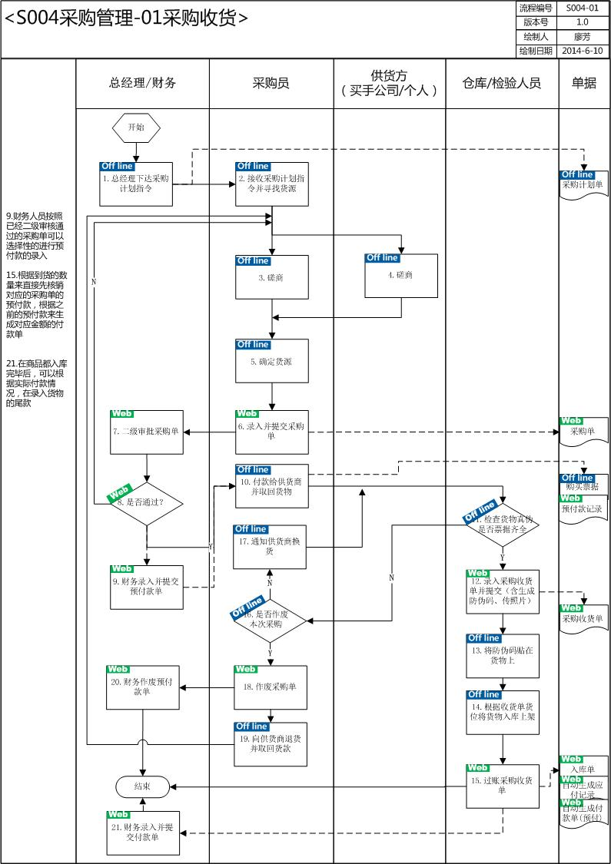

### 表单

#### 采购单

1. 单头信息点：单据类别、单据编号、单据日期、所属公司、供应商、会员（向个人采购时有值）、版本、采购员、部门、结案状态、单据状态、流程状态、冻结状态、税种/税率、币种/汇率、送货地址、备注、总数量、未税总计、税额总计、价税合计、结案备注、结案时间、冻结备注、创建人、创建时间、最后修改人、最后修改时间（所有表单均设置操作（创建、修改、审核、结案）人、操作时间）、审核人、审核时间、审核意见
2. 单身信息点：序号、商品编码、商品名称、商品规格、等级、单位、商品类别、数量、含税、税率、单价、含税单价、无税金额、税额、价税合计、本币无税金额、本币税额、本币价税合计、交货日期、赠品（指类型）、前置单据、结案状态、备注、已交数量
3. 业务功能说明：

|  |  |  |
| --- | --- | --- |
| 作业编号 | 页面元素描述 | 业务逻辑 |
| 查询列表页面 | 1. 查询条件：单据类别、单据编号、单据日期（区间）、所属公司、供应商、会员、结案状态、单据状态、流程状态、冻结状态、采购员、排序方式 2. 列表字段：单据编号、单据类别、单据日期、所属公司、供应商、会员、采购员、单据状态、流程状态、结案状态、冻结状态、总数量、未税金额、含税金额 3. 页头功能按钮：新建、提交、审核、编辑、结案 4. 列表功能按钮：修改、提交、审核、结案 | 无 |
| 详情页面-新建  （S004-01-6） | 1. 采购单单头信息除了“采购员、部门、备注”，其他字段均为必填字段；单据编号编号是唯一值；“结案状态、单据状态、流程状态、冻结状态”全部通过功能按钮来改变，在所有详情页面都是只读；“总数量、未税总计、价税总计”默认值=0，全部都是通过单身自动计算，在所有的详情页面均为只读。 2. 采购单单身商品名称、商品规格、单位、商品类别都是只读，根据选择的商品自动带出；只可修改“商品编号、数量、含税、单价、交货日期、赠品、备注”，其他字段只读。 3. 功能按钮：保存、提交、返回（根据状态来显示对应按钮） | 1. 单头版本是预留字段，给下一期实施的变更单使用，默认为0，不能修改，根据变更单，变更一次在原来的基础上加1。 2. 单头所有的状态流转参考商品标准的状态流转图 3. 单身可“添加明细、批量删除” 4. 单身金额相关字段逻辑参考7.1单据金额计算逻辑 |
| 详情页面-维护  （S004-01-6） | 1. 单据编号、单据类别只读，其余和新建页面页面元素一致 | 与新建页面一致 |
| 详情页面-审核  （S004-01-7） | 1. 审核意见可以编辑，其他字段均为只读 2. 功能按钮：审核通过、审核拒绝、返回 |  |
| 详情页面-冻结 | 1. 冻结备注可以编辑，其他字段均为只读 2. 功能按钮： 3. 冻结、返回 |  |
| 详情页面-结案  （S004-01-18） | 1. 结案备注可以编辑，其他字段均为只读 2. 功能按钮：结案、返回 |  |

#### 采购收货单

1. 单头信息点：单据类别、单据编号、采购日期、所属公司、供应商、会员（向个人采购时有值）、版本、采购员、部门、结案状态、单据状态、流程状态、冻结状态、运输方式（自取、供应商送货、第三方物流快递、其他）、物流商、物流单号、税种/税率、币种/汇率、收货地址、备注、总数量、未税总计、税额总计、价税合计、结案备注、冻结备注、创建人、创建时间、最后修改人、最后修改时间、审核人、审核时间、审核意见
2. 单身信息点：序号、商品编码、商品名称、商品规格、等级、单位、商品类别、仓库、订单数量、已交数量、收货数量、合格数量、含税、税率、单价、含税单价、无税金额、税额、价税合计、本币无税金额、本币税额、本币价税合计、赠品、批号、SN（仅有功能按钮）、前置单据、结案状态、备注
3. 子单身信息点：序号、单身序号、商品编码、仓库、库区、库位、SN、NFC明码、NFC密码、入库照片
4. 业务逻辑说明：

|  |  |  |
| --- | --- | --- |
| 作业编号 | 页面元素描述 | 业务逻辑 |
| 查询列表页面 | 1. 查询条件：单据类别、单据编号、单据日期（区间）、所属公司、供应商、会员、结案状态、单据状态、流程状态、冻结状态、采购员、排序方式 2. 列表字段：单据编号、单据类别、单据日期、所属公司、供应商、会员、采购员、单据状态、流程状态、结案状态、冻结状态、总数量、未税金额、含税金额 3. 页头功能按钮：新建、提交、审核、编辑、结案 4. 列表功能按钮：修改、提交、审核、结案 | 无 |
| 详情页面-新建  （S004-01-12） | 1. 采购收货单单头信息除了“运输方式、物流商、物流单号、备注”，其他字段均为必填字段；单据编号编号是唯一值；“结案状态、单据状态、流程状态、冻结状态”全部通过功能按钮来改变，在所有详情页面都是只读；“总数量、未税总计、价税总计”默认值=0，全部都是通过单身自动计算，在所有的详情页面均为只读。 2. 采购收货单单身只可修改“商品编号、仓库、收货数量、合格数量、批号、SN（有查看、维护两个超链接，SN码用英文;分隔，仅针对SN管理的商品有效）、备注”，其他字段只读。 3. 采购收货单单身添加明细的开窗展现字段：按照单头的供应商来过滤未结案的采购单单身数据，展现序号、采购单号、单身序号、商品编号、商品名称、品牌、款式、等级、订单数量、已交数量 4. 功能按钮：保存、提交、返回（根据状态来显示对应按钮） | 1. 单头版本是预留字段，给下一期实施的变更单使用，默认为0，不能修改，根据变更单，变更一次在原来的基础上加1。 2. 单头所有的状态流转参考商品标准的状态流转图 3. 单身可“添加明细、批量删除、上传SN文件” 4. 单身金额相关字段逻辑参考7.1单据金额计算逻辑 5. 单身订单数量：取对应的采购单单身数量 6. 单身已交数量：指的是采购收货单的已过账数量，回写到采购单中。 7. 收货数量默认等于订单数量-已交数量，值可以在0~订单数量-已交数量； 8. 合格数量：默认等于收货数量，随着收货数量变化，可以修改，只能小于收货数量 9. 保存或者提交的时候，判断商品SN、NFC明码、NFC密码是全新的，如果在历史存货表中已经存在，则弹出提示并不能保存或者过账成功 |
| 详情页面-维护  （S004-01-12） | 1. 单据编号、单据类别只读，其余和新建页面页面元素一致 | 与新建页面一致 |
| 详情页面-审核  （S004-01-12） | 1. 审核意见可以编辑，其他字段均为只读 2. 功能按钮：审核通过、审核拒绝、返回 |  |
| 详情页面-过账  （S004-01-15） | 1. 审核意见可以编辑，其他字段均为只读 | 已经生效的单据点击过账后执行下述操作：   1. 判断商品SN、NFC明码、NFC密码是全新的，如果在历史存货表中已经存在，则弹出提示并不能过账成功 2. 生成已过账的入库单，库存增加、SN入库 3. 将实收数量回写对应采购单的已交数量，新已交数量=旧已交数量+实收数量，并判断如果对应的采购单的未结案单身已交数量均=采购数量，则该采购订单的状态变为“已结案” |
| 详情页面-冻结 | 1. 冻结备注可以编辑，其他字段均为只读 |  |
| 详情页面-结案 | 1. 结案备注可以编辑，其他字段均为只读 |  |

### 业务需求

## S004-02 采购退货

### SOP

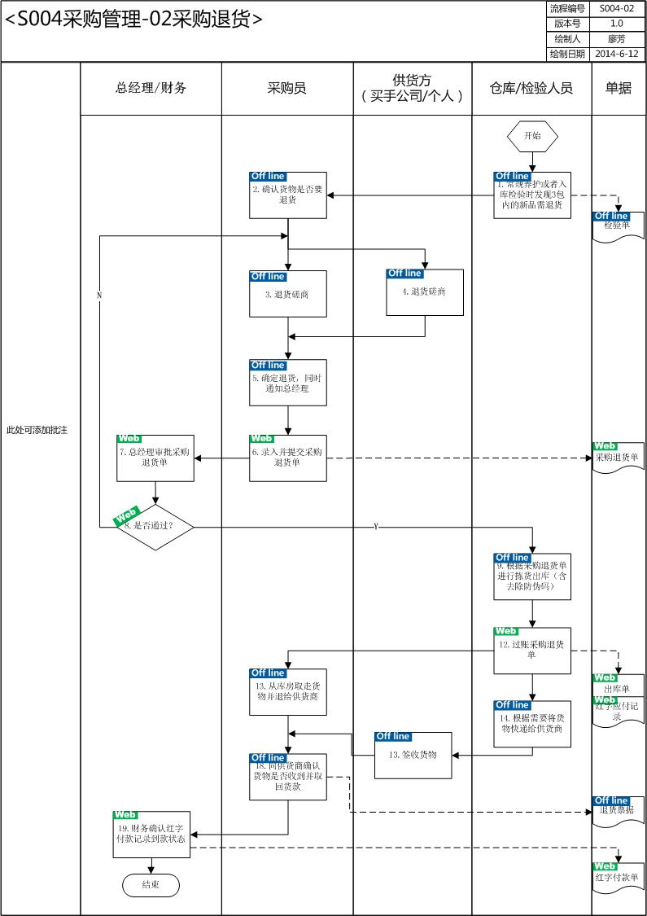

### 表单

#### 采购退货单

1. 单头信息点：单据类别、单据编号、单据日期、所属公司、供应商、会员（向个人退货时有值）、来源（采购收货、直接退货）、版本、采购员、部门、结案状态、单据状态、流程状态、冻结状态、税种/税率、币种/汇率、运输方式（供应商自取、送货、第三方物流快递、其他）、物流商、物流单号、收货地址、备注、总数量、未税总计、税额总计、价税合计、结案备注、冻结备注、创建人、创建时间、最后修改人、最后修改时间、审核人、审核时间、审核意见
2. 单身信息点：序号、商品编码、商品名称、商品规格、等级、商品类别、仓库、数量、单位、含税、税率、单价、含税单价、无税金额、税额、价税合计、本币无税金额、本币税额、本币价税合计、赠品、批号、SN（仅有功能按钮）、前置单据、结案状态、备注
3. 子单身信息点：序号、单身序号、商品编码、仓库、库区、库位、SN、NFC明码、NFC密码
4. 业务逻辑说明：

|  |  |  |
| --- | --- | --- |
| 作业编号 | 页面元素描述 | 业务逻辑 |
| 查询列表页面 | 1. 查询条件：单据类别、单据编号、单据日期（区间）、所属公司、供应商、会员、结案状态、单据状态、流程状态、冻结状态、采购员、排序方式 2. 列表字段：单据编号、单据类别、单据日期、所属公司、供应商、会员、采购员、单据状态、流程状态、结案状态、冻结状态、总数量、未税金额、含税金额 3. 页头功能按钮：新建、提交、审核、编辑、结案 4. 列表功能按钮：修改、提交、审核、结案 | 无 |
| 详情页面-新建  （S004-02-6） | 1. 采购退货单单头信息除了“运输方式、物流商、物流单号、备注”，其他字段均为必填字段；单据编号是唯一值；“结案状态、单据状态、流程状态、冻结状态”全部通过功能按钮来改变，在所有详情页面都是只读；“总数量、未税总计、价税总计”默认值=0，全部都是通过单身自动计算，在所有的详情页面均为只读。 2. 采购退货单单身只可修改“商品编号、仓库、数量、批号（仅针对批号管理的商品有效）、SN（有查看、维护两个超链接，SN码用英文;分隔。仅针对SN管理的商品有效）、备注”，其他字段只读。 3. 采购退货单单头“来源”是“采购收货”，则单身添加明细的开窗展现字段：按照单头的供应商来查找采购收货单单身数据，展现序号、采购收货单单号、采购收货单单身序号、采购单号、采购单单身序号、商品编号、商品名称、品牌、款式、等级、实收数量 4. 采购退货单单头“来源”是“直接退货”，则单身添加明细的开窗展现字段：所有商品信息，展现字段为序号、商品编号、商品名称、品牌、款式、等级 5. 功能按钮：保存、提交、返回（根据状态来显示对应按钮） | 1. 单头版本是预留字段，给下一期实施的变更单使用，默认为0，不能修改，根据变更单，变更一次在原来的基础上加1。 2. 单头所有的状态流转参考商品标准的状态流转图 3. 单身可“添加明细、批量删除、上传SN文件” 4. 保存或者提交的时候，需要判断商品SN、仓库、商品编号三者是否与目前在库的存货一致，如果不一致则提示，并且不能保存或者提交成功 5. 保存或者提交的时候，，如果单头来源选“采购收货”，则对应的SN需要在之前的采购收货单的单身中，否则提示并且不能保存、过账成功 |
| 详情页面-维护  （S004-02-6） | 1. 单据编号、单据类别只读，其余和新建页面页面元素一致 | 与新建页面一致 |
| 详情页面-审核  （S004-02-7） | 1. 审核意见可以编辑，其他字段均为只读 2. 功能按钮：审核通过、审核拒绝、返回 |  |
| 详情页面-过账  （S004-02-12） | 1. 审核意见可以编辑，其他字段均为只读 | 已经生效的单据点击过账后执行下述操作：   1. 判断商品SN、仓库、商品编号三者是否与目前在库的存货一致，如果不一致则提示，并且不能过账成功 2. 如果单头来源选“采购收货”，则对应的SN需要在之前的采购收货单的单身中，否则提示并且不能过账成功 3. 生成已过账的出库单，库存减少、SN出库 |
| 详情页面-冻结 | 1. 冻结备注可以编辑，其他字段均为只读 2. 功能按钮： 3. 冻结、返回 |  |
| 详情页面-结案 | 1. 结案备注可以编辑，其他字段均为只读 2. 功能按钮：结案、返回 |  |

### 业务需求

## S010-01 寄租

### SOP

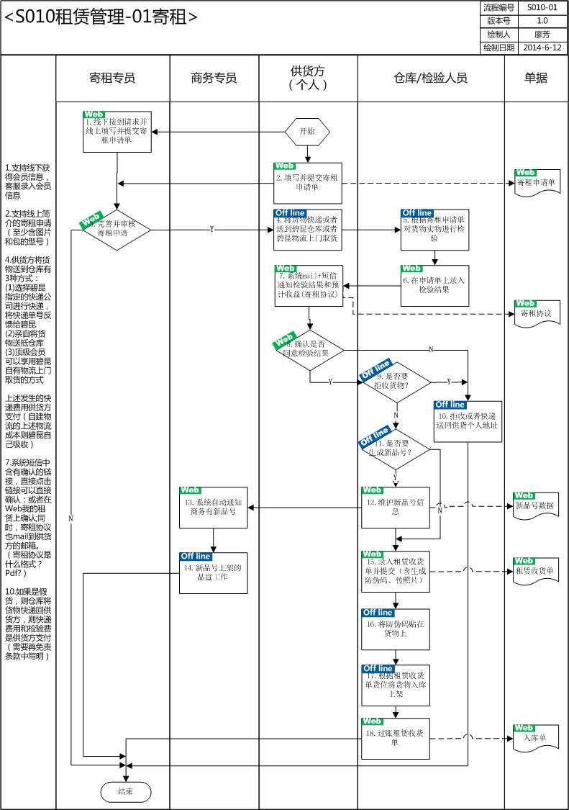

### 表单

#### 寄租申请单

1. 单头信息点：单据类别、单据编号、单据日期、会员、采购员、部门、寄租开始日期、结案状态、单据状态、流程状态、冻结状态、备注、结案备注、冻结备注、创建人、创建时间、最后修改人、最后修改时间、审核人、审核时间、审核意见、确认检验意见
2. 单身信息点：序号、商品描述、品牌、款式、等级、已使用时间、数量、商品编码、商品名称、商品规格、检验等级、单位、商品类别、预交货日期、结案状态、备注、检验备注、图片（可以上传多张图片）、合格数量、会员收益分成
3. 子单身信息：单身序号、图片、类型（外观、发票凭证、其他）
4. 注意：绿色是会员前台提交申请单可以填写的内容
5. 业务功能说明：

|  |  |  |
| --- | --- | --- |
| 作业编号 | 页面元素描述 | 业务逻辑 |
| 前台相关页面  （S010-01-2）  （S010-01-8） | 参照UI设计图 | 会员均可进行寄租申请，申请提交后可以看到申请的审批、检验结果、最终的分成比例数据；后续可以查询自己寄租商品的成交记录和收益。 |
| 查询列表页面 | 1. 查询条件：单据类别、单据编号、单据日期（区间）、所属公司、会员、结案状态、单据状态、流程状态、冻结状态、采购员、排序方式 2. 列表字段：单据编号、单据类别、单据日期、所属公司、会员、采购员、单据状态、流程状态、结案状态、冻结状态、总数量、未税金额、含税金额 3. 页头功能按钮：新建、提交、审核、编辑、结案 4. 列表功能按钮：修改、提交、审核、结案 | 无 |
| 详情页面-新建  （S010-01-1） | 1. 单头信息除了“采购员、部门、备注”，其他字段均为必填字段；单据编号是唯一值；“结案状态、单据状态、流程状态、冻结状态”全部通过功能按钮来改变，在所有详情页面都是只读； 2. 单身“序号、商品名称、商品规格、单位、商品类别、结案状态”为只读，其他字段均可编辑。 3. 功能按钮：保存、提交、返回（根据状态来显示对应按钮） | 1. 后台也可以直接新建寄租申请单 2. 单头所有的状态流转参考商品标准的状态流转图 3. 单身可“添加明细、批量删除” |
| 详情页面-维护  （S010-01-1） | 1. 单据编号、单据类别只读，其余和新建页面页面元素一致 | 与新建页面一致 |
| 详情页面-审核  （S010-01-3） | 1. 审核意见、检验等级可以编辑，其他字段均为只读 2. 功能按钮：审核通过、审核拒绝、返回 |  |
| 详情页面-检验  （S010-01-6） | 1. 检验等级、检验备注可以编辑，其他字段均为只读 2. 功能按钮：提交、返回 |  |
| 详情页面-确认检验结果  （S010-01-8） | 1. 确认检验意见可以编辑，其他字段均为只读 2. 功能按钮：确认、拒绝、返回 |  |
| 详情页面-冻结 | 1. 冻结备注可以编辑，其他字段均为只读 2. 功能按钮：冻结、返回 |  |
| 详情页面-结案 | 1. 结案备注可以编辑，其他字段均为只读 2. 功能按钮：结案、返回 |  |

#### 寄租收货单

1. 单头信息点：单据类别、单据编号、采购日期、所属公司、供应商、会员、采购员、部门、结案状态、单据状态、流程状态、冻结状态、运输方式（自行送货到库、上门取货、第三方物流快递）、物流商、物流单号、收货地址、备注、结案备注、冻结备注、创建人、创建时间、最后修改人、最后修改时间、审核人、审核时间、审核意见
2. 单身信息点：序号、商品编码、商品名称、商品规格、等级、单位、商品类别、仓库、收货数量、合格数量、会员分成比例、前置单据、结案状态、备注
3. 子单身信息点：序号、单身序号、商品编码、仓库、库区、库位、SN、NFC明码、NFC密码、入库照片（可以多张照片）
4. 业务功能说明：

|  |  |  |
| --- | --- | --- |
| 作业编号 | 页面元素描述 | 业务逻辑 |
| 前台相关页面 | 参照UI设计图 | 后台做寄租收货单后前台的寄租申请单可以看到收货情况 |
| 查询列表页面 | 1. 查询条件：单据类别、单据编号、单据日期（区间）、所属公司、会员、结案状态、单据状态、流程状态、冻结状态、采购员、排序方式 2. 列表字段：单据编号、单据类别、单据日期、所属公司、会员、采购员、单据状态、流程状态、结案状态、冻结状态 3. 页头功能按钮：新建、提交、审核、编辑、结案 4. 列表功能按钮：修改、提交、审核、结案 | 无 |
| 详情页面-新建  （S010-01-15） | 1. 单头信息除了“采购员、部门、备注、物流商、物流单号”，其他字段均为必填字段；单据编号是唯一值；“结案状态、单据状态、流程状态、冻结状态”全部通过功能按钮来改变，在所有详情页面都是只读； 2. 单身“会员分成比例”根据当前检验的等级、商品编号、来去“寄租商品收益分成体系”中获取会员分成比例，只读。 3. 单身通过“添加明细”开窗选择之前的申请单数据得到“序号、商品编码、商品名称、商品规格、等级、单位、商品类别、仓库、寄租申请数量、前置单据”信息，他们为只读，其他字段均可编辑，收货数量和合格数量为必填字段。 4. 单身“添加明细”开窗根据单头的会员来过滤已经存在的未结案的寄租申请单单身数据，字段显示序号、申请单号、申请单单身序号、商品编号、商品名称、品牌、商品规格、等级、寄租申请数量、单位 5. 功能按钮：保存、提交、返回（根据状态来显示对应按钮） | 1. 单头所有的状态流转参考商品标准的状态流转图 2. 单身可“添加明细、批量删除” 3. 保存、提交的时候判断商品SN、NFC明码、NFC密码是全新的，如果在历史存货表中已经存在，则弹出提示并不能保存或者过账成功 |
| 详情页面-维护  （S010-01-15） | 1. 单据编号、单据类别只读，其余和新建页面页面元素一致 | 与新建页面一致 |
| 详情页面-审核  （S010-01-15） | 1. 审核意见可以编辑，其中“会员分成比例”也可以手动修改，其他字段均为只读 2. 功能按钮：审核通过、审核拒绝、返回 |  |
| 详情页面-过账  （S010-01-18） | 1. 审核意见可以编辑，其他字段均为只读 | 已经生效的单据点击过账后执行下述操作：   1. 判断商品SN、NFC明码、NFC密码是全新的，如果在历史存货表中已经存在，则弹出提示并不能过账成功 2. 生成已过账的入库单，库存增加、SN入库 3. 将合格数量回写对应寄租申请单的合格数量，新合格数量=旧合格数量+合格数量，并根据“寄租商品收益分成体系”将分成比例回写寄租申请单的“会员分成比例”中 |
| 详情页面-冻结 | 1. 冻结备注可以编辑，其他字段均为只读 2. 功能按钮：冻结、返回 |  |
| 详情页面-结案 | 1. 结案备注可以编辑，其他字段均为只读 2. 功能按钮：结案、返回 |  |

### 业务需求

## S010-02 寄租返还

### SOP

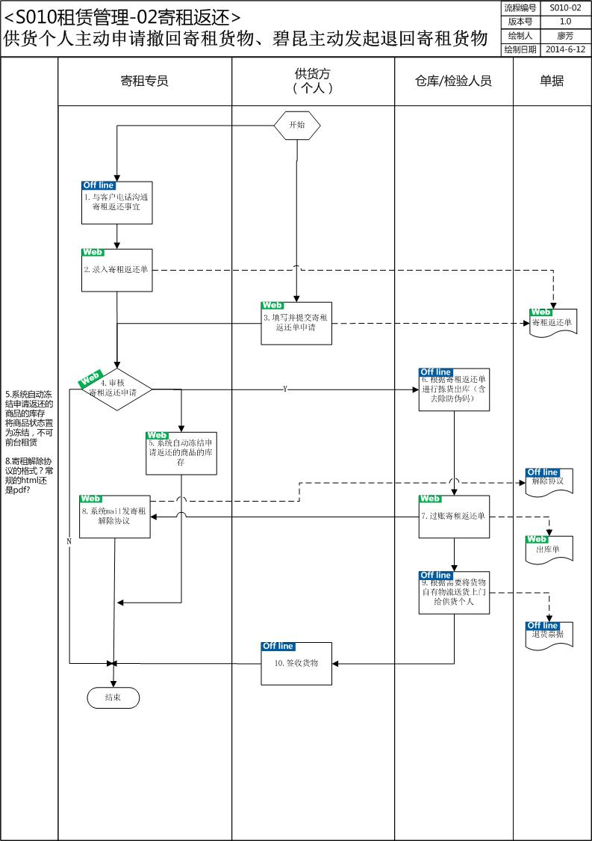

### 表单

#### 寄租返还单

1. 单头信息点：单据类别、单据编号、单据日期、会员、采购员、部门、运输方式（自取、送货上门、第三方物流快递）、物流商、物流单号、结案状态、单据状态、流程状态、冻结状态、收货地址、备注、结案备注、冻结备注、创建人、创建时间、最后修改人、最后修改时间、审核人、审核时间、审核意见
2. 单身信息点：序号、商品编码、商品名称、商品规格、等级、商品类别、数量、单位、前置单据、期望返还日期、审核返还日期、实际返还日期、结案状态、备注
3. 子单身信息点：序号、单身序号、商品编码、仓库、库区、库位、SN、NFC明码、NFC密码
4. 业务功能说明：

|  |  |  |
| --- | --- | --- |
| 作业编号 | 页面元素描述 | 业务逻辑 |
| 前台相关页面  （S010-02-3） | 参照UI设计图 | 前台可以针对寄租申请单做返还申请，提交返还申请后就生成已提交待审核的寄租返还单。前台的寄租返还单可以看到后台做返还单的审核、过账的信息。 |
| 查询列表页面 | 1. 查询条件：单据类别、单据编号、单据日期（区间）、所属公司、会员、结案状态、单据状态、流程状态、冻结状态、采购员、排序方式 2. 列表字段：单据编号、单据类别、单据日期、所属公司、会员、采购员、单据状态、流程状态、结案状态、冻结状态 3. 页头功能按钮：新建、提交、审核、编辑、结案 4. 列表功能按钮：修改、提交、审核、结案 | 无 |
| 详情页面-新建  （S010-02-2） | 1. 单头信息除了“采购员、部门、备注、物流商、物流单号”，其他字段均为必填字段；单据编号是唯一值；“结案状态、单据状态、流程状态、冻结状态”全部通过功能按钮来改变，在所有详情页面都是只读； 2. 单身通过“添加明细”开窗选择之前的寄租收货单数据得到“序号、商品编码、商品名称、商品规格、等级、商品类别、单位、前置单据”信息，他们为只读，其他字段均可编辑，其中，“数量”字段初始化为对应的寄租收货单的合格数量，可修改。 3. 单身“添加明细”开窗根据单头的会员来过滤已经存在的已过账的寄租收货单单身数据，字段显示序号、寄租收货单号、收货单单身序号、商品编号、商品名称、品牌、商品规格、等级、合格数量、单位 4. 功能按钮：保存、提交、返回（根据状态来显示对应按钮） | 1. 后台也可以直接新建寄租返还单 2. 单头所有的状态流转参考商品标准的状态流转图 3. 单身可“添加明细、批量删除” 4. 保存的时候，需要判断商品SN是否与对应的寄租收货单一致，如果不一致则提示，并且不能保存成功 |
| 详情页面-维护  （S010-02-2） | 1. 单据编号、单据类别只读，其余和新建页面页面元素一致 | 与新建页面一致 |
| 详情页面-审核  （S010-02-4） | 1. 审核意见可以编辑，其中“会员分成比例”也可以手动修改，其他字段均为只读 2. 功能按钮：审核通过、审核拒绝、返回 |  |
| 详情页面-过账  （S010-02-7） | 1. 过账备注可以编辑，其他字段均为只读 | 已经生效的单据点击过账后执行下述操作：   1. 判断商品SN是否与对应的寄租收货单一致，如果不一致则提示，并且不能过账成功 2. 如果对应的SN已经不在库则不能过账成功 3. 生成已过账的出库单，库存减少、SN出库 |
| 详情页面-冻结 | 1. 冻结备注可以编辑，其他字段均为只读 2. 功能按钮：冻结、返回 |  |
| 详情页面-结案 | 1. 结案备注可以编辑，其他字段均为只读 2. 功能按钮：结案、返回 |  |

### 业务需求

## S010-03 租赁销货

### SOP

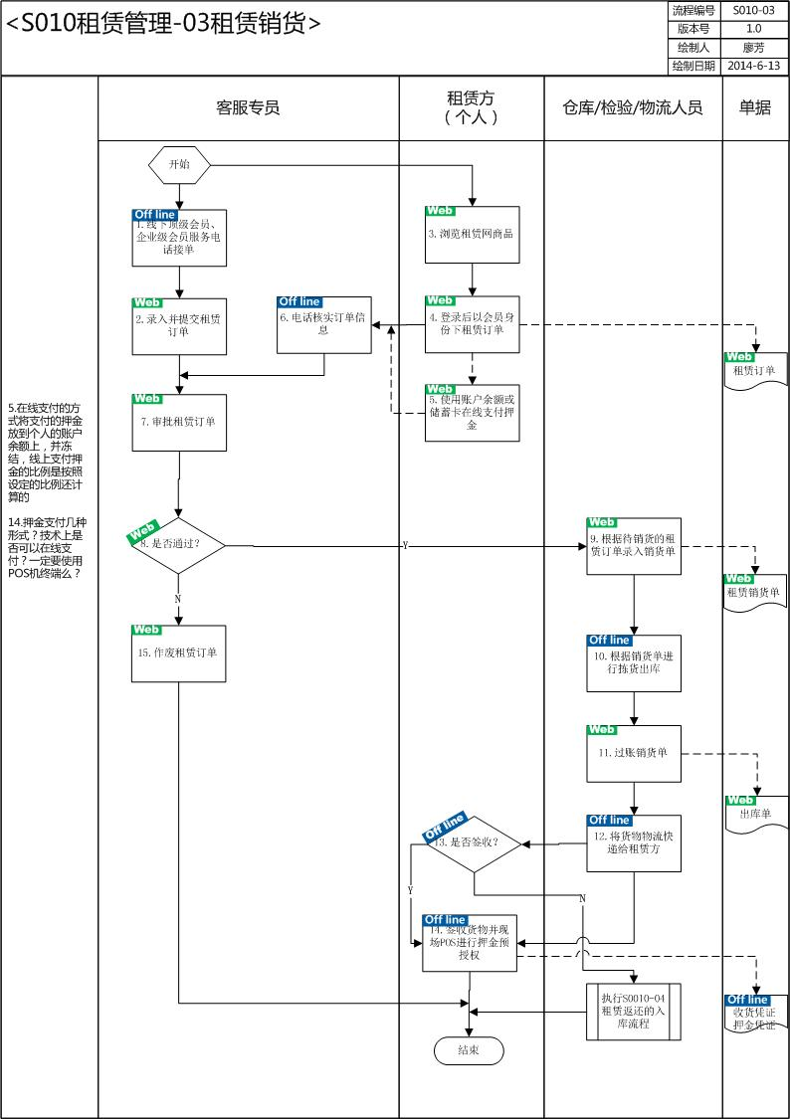

### 表单

#### 收藏夹

1. 信息点：会员编号、商品编号、收藏时间
2. 业务功能说明：

|  |  |  |
| --- | --- | --- |
| 作业编号 | 页面元素描述 | 业务逻辑 |
| 前台相关页面 | 参照UI设计图 | 会员可收藏商品、删除已经收藏的商品 |
| 后台相关页面 | 1. 后台不对会员的收藏夹做管理 | 无 |

#### 购物车

1. 信息点：会员、序号、商品编号、商品名称、商品数量、计价单位、单位租金（实时获取）、租期、加入购物车时间
2. 业务功能说明：

|  |  |  |
| --- | --- | --- |
| 作业编号 | 页面元素描述 | 业务逻辑 |
| 前台相关页面 | 参照UI设计图 | 会员可将商品加入购物车或者从购物车中删除 |
| 后台相关页面 | 1. 后台不对会员的购物车做管理 | 无 |

是否使用cookie+数据库存储两种形式？

#### 租赁预约单

1. 信息点：单据类别、单据编号、单据日期、会员、商品编号、商品名称、计价单位、单位租金（实时获取）、租期、租金小计、期望租赁开始时间、备注、结案状态、单据状态、流程状态、冻结状态、结案备注、冻结备注、创建人、创建时间、最后修改人、最后修改时间、审核人、审核时间、审核意见
2. 业务功能说明：

|  |  |  |
| --- | --- | --- |
| 作业编号 | 页面元素描述 | 业务逻辑 |
| 前台相关页面 | 参照UI设计图 | 会员可针对无货的商品进行租赁预约，后台审批后前台可及时看到预约结果信息。 |
| 查询列表页面 | 1. 查询条件：单据类别、单据编号、单据日期（区间）、会员、商品编号、商品名称、结案状态、单据状态、流程状态、冻结状态、排序方式 2. 列表字段：单据编号、单据类别、单据日期、所属公司、会员、商品编号、商品名称、计价单位、单位租金、租期、租金小计、单据状态、流程状态、结案状态、冻结状态 3. 页头功能按钮：新建、提交、审核、编辑、结案 4. 列表功能按钮：修改、提交、审核、结案 | 无 |
| 详情页面-新建 | 1. 信息点除了“备注”，其他字段均为必填字段；单据编号是唯一值；“结案状态、单据状态、流程状态、冻结状态”全部通过功能按钮来改变，在所有详情页面都是只读； 2. 功能按钮：保存、提交、返回、转租赁订单（根据状态来显示对应按钮） | 1. 后台也可以直接新建租赁预约单 2. 所有的状态流转参考商品标准的状态流转图 3. 只有审核通过生效的预约单才可有“转租赁订单”的功能按钮 |
| 详情页面-维护 | 1. 单据编号、单据类别只读，其余和新建页面页面元素一致 | 与新建页面一致 |
| 详情页面-审核 | 1. 审核意见可以编辑，其他字段均为只读 2. 功能按钮：审核通过、审核拒绝、返回 | 1. 审核通过的则占有库存。 2. 审核通过的预约单可以直接转订单。 |
| 详情页面-冻结 | 1. 冻结备注可以编辑，其他字段均为只读 2. 功能按钮：冻结、返回 |  |
| 详情页面-结案 | 1. 结案备注可以编辑，其他字段均为只读 2. 功能按钮：结案、返回 |  |

#### 租赁订单

1. 单头信息点：单据类别、单据编号、单据日期、所属公司、会员、版本、业务员（客服）、销售类型（租赁）、销售渠道（2-电商 3-实体店）、总数量、总租金、总押金、已支付押金、已支付租金、结案状态、单据状态、流程状态、冻结状态、创建人、创建时间、收货地址、备注、最后修改人、最后修改时间、审核人、审核时间、审核意见
2. 单身信息点：序号、商品编码、商品名称、商品规格、商品类别、等级、数量、单位、计价单位、单位租金、租赁开始时间、租期、租金小计、每件押金、押金小计、逾期单位租金、预交货日期、赠品、前置单据、结案状态、备注、已发数量、已还数量
3. 支付流水信息点：序号、支付网关、支付金额、支付类型（预授权、消费）、支付时间
4. 业务功能说明：

|  |  |  |
| --- | --- | --- |
| 作业编号 | 页面元素描述 | 业务逻辑 |
| 前台相关页面  （S010-03-3）  （S010-03-4）  （S010-03-5） | 参照UI设计图 | 会员可针对有货的商品进行租赁订单的提交，订单在后台的后续发货等处理信息前台可及时看到。前台的订单明细中需要提供在线支付、租赁返还的功能链接 |
| 查询列表页面 | 1. 查询条件：单据类别、单据编号、单据日期（区间）、业务员、会员、销售类型、销售渠道、单据状态、流程状态、结案状态、冻结状态、排序方式 2. 列表字段：单据编号、单据类别、单据日期、所属公司、会员、销售类型、销售渠道、单据状态、流程状态、结案状态、冻结状态、总数量、总租金、总押金 3. 页头功能按钮：新建、提交、审核、编辑、结案 4. 列表功能按钮：修改、提交、审核、结案 | 无 |
| 详情页面-新建  （S010-03-2） | 1. 单头信息除了“业务员、备注”，其他字段均为必填字段；单据编号是唯一值；“结案状态、单据状态、流程状态、冻结状态”全部通过功能按钮来改变，在所有详情页面都是只读；“总数量、总租金、总押金”默认值=0，全部都是通过单身自动计算，在所有的详情页面均为只读。 2. 单身商品名称、商品规格、单位、商品类别、单位租金、逾期单位租金都是只读，根据选择的商品自动带出；只可修改“商品编号、等级、计价单位、数量、每件押金、租赁开始时间、租期、预交货日期、赠品、备注”，其他字段只读，其中“租金小计、押金小计”为自动计算。“前置单据”记录前置的租赁预约单的单号和单身序号。 3. 功能按钮：保存、提交、返回（根据状态来显示对应按钮） | 1. 后台也可以直接建订单 2. 单头版本是预留字段，给下一期实施的变更单使用，默认为0，不能修改，根据变更单，变更一次在原来的基础上加1。 3. 单头所有的状态流转参考商品标准的状态流转图 4. 如果是直接建单，则单身可“添加明细、批量删除” 5. 如果是来源于租赁预约单转租赁订单，则单身不可添加或者删除。 |
| 详情页面-维护  （S010-03-2） | 1. 单据编号、单据类别只读，其余和新建页面页面元素一致 | 与新建页面一致 |
| 详情页面-审核  （S010-03-7） | 1. 审核意见可以编辑，其他字段均为只读 2. 功能按钮：审核通过、审核拒绝、返回 | 1. 直接建单的租赁订单，审核通过时要占用库存。 2. 来源于租赁预约单的租赁订单，审核通过时不用占用库存 |
| 详情页面-冻结 | 1. 冻结备注可以编辑，其他字段均为只读 2. 功能按钮： 3. 冻结、返回 |  |
| 详情页面-结案  （S010-03-15） | 1. 结案备注可以编辑，其他字段均为只读 2. 功能按钮：结案、返回 |  |
| 详情页面-查看 | 1. 全部字段均只读 2. 功能按钮：销货、续租、返还 | 1. 销货：直接跳到租赁销货单的新建页面，该订单数据全部带过去 2. 续租：直接跳到租赁续租单的新建页面，该订单数据全部带过去 3. 返还：直接跳到租赁返还单的新建页面，该订单数据全部带过去 |

#### 租赁销货单

1. 单头信息点：单据类别、单据编号、单据日期、所属公司、会员、业务员（客服）、来源（二种选择：租赁订单，直接租赁销货）、销售类型（租赁）、销售渠道（2-电商 3-实体店）、预结账日、预收款日、结案状态、单据状态、流程状态、冻结状态、总数量、总租金、总押金、收货地址、备注、运输方式（自取、送货上门、第三方物流快递）、物流商、物流单号、创建人、创建时间、最后修改人、最后修改时间
2. 单身信息点：序号、商品编号、商品名称、商品规格、单位、仓库、订单数量、实发数量、等级、计价单位、单位租金、租赁开始时间、租赁结束时间、租金小计、每件押金、押金小计、逾期单位租金、赠品、前置单据、备注
3. 子单身信息点：序号、单身序号、商品编码、仓库、库区、库位、SN、NFC明码、NFC密码
4. 业务功能说明：
5. 目前只允许一个租期（即租期和开始日期在单头）

|  |  |  |
| --- | --- | --- |
| 作业编号 | 页面元素描述 | 业务逻辑 |
| 前台相关页面 | 参照UI设计图 | 会员可从租赁订单处查看实际出库情况 |
| 查询列表页面 | 1. 查询条件：单据类别、单据编号、单据日期（区间）、业务员、会员、来源、销售类型、销售渠道、单据状态、流程状态、结案状态、冻结状态 2. 列表字段：单据编号、单据类别、单据日期、所属公司、会员、来源、销售类型、销售渠道、单据状态、流程状态、结案状态、冻结状态、总数量、总租金、总押金 3. 页头功能按钮：新建、提交、审核、编辑、结案 4. 列表功能按钮：修改、提交、审核、结案 | 1、点击“新建”直接跳转到“待销货租赁订单”页面，而不是直接跳转到租赁销货单的“详情页面-新建”页面 |
| 待销货租赁订单  （S010-03-9） | 1. 查询条件：单据编号、单据类别、单据日期、所属公司、会员、来源、销售类型、销售渠道 2. 列表字段：单据编号、单据类别、单据日期、所属公司、会员、来源、销售类型、销售渠道、单身序号、商品编号、商品名称、订单数量、已发数量、未发数量 3. 页头功能按钮：转租赁销货单 | 1. 只能查找生效且未结案且未冻结的租赁订单 2. 可以支持多选同一个会员的租赁订单转租赁销货单，不同的会员的不可同时转 3. 转到租赁销货单的“详情页面-新建”，单身不可再增加或者删除 |
| 详情页面-新建  （S010-03-9） | 1. 单头信息除了“业务员、备注、预结账日、预收款日、物流商、物流单号”，其他字段均为必填字段；单据编号是唯一值；“结案状态、单据状态、流程状态、冻结状态”全部通过功能按钮来改变，在所有详情页面都是只读；“总数量、总租金、总押金”默认值=0，全部都是通过单身自动计算，在所有的详情页面均为只读。 2. 单身商品名称、商品规格、单位、等级、计价单位、商品类别、单位租金、租赁开始时间、租赁结束时间、每件押金、逾期单位租金、赠品、前置单据都是只读，根据选择的商品自动带出；只可修改“商品编号、仓库、实发数量、每件押金、备注”，其他字段只读，其中“租金小计、押金小计”为根据实发数量*计价单位*（租赁结束时间-租赁开始时间）自动计算。“前置单据”记录前置的租赁订单的单号和单身序号。 3. 功能按钮：保存、提交、返回（根据状态来显示对应按钮） | 1. 除了使用待销货租赁订单模块来转销货单，可提供直接新建销货单的功能 2. 单头版本是预留字段，给下一期实施的变更单使用，默认为0，不能修改，根据变更单，变更一次在原来的基础上加1。 3. 单头所有的状态流转参考商品标准的状态流转图 4. 单身可“添加明细、批量删除” 5. 如果单头的来源是“租赁订单”，则单身的“添加明细”开窗就是根据单头的会员取 6. 保存及提交的时候需要判断商品SN是否在库，对应的商品编号、仓库是否正确，如果不正确则提示，并且不能保存或提交成功 |
| 详情页面-维护  （S010-03-9） | 1. 单据编号、单据类别只读，其余和新建页面页面元素一致 | 与新建页面一致 |
| 详情页面-审核  （S010-03-9） | 1. 审核意见可以编辑，其他字段均为只读 2. 功能按钮：审核通过、审核拒绝、返回 |  |
| 详情页面-过账  （S010-03-11） | 1. 过账备注可以编辑，其他字段均为只读 | 已经生效的单据点击过账后执行下述操作：   1. 判断商品SN是否在库，对应的商品编号、仓库是否正确，如果不正确则提示，并且不能过账成功 2. 如果是来源是租赁订单，则释放该订单对应单身的库存占用量 3. 生成已过账的出库单、入库单，从出货仓库调拨到租赁虚拟库，库存和SN异动 4. 将实发数量回写对应租赁订单的已发数量，新已发数量=旧已发数量+实发数量，并判断如果对应的租赁订单的未结案单身已发数量均=订单数量，则该租赁订单的状态变为“已结案” |
| 详情页面-冻结 | 1. 冻结备注可以编辑，其他字段均为只读 2. 功能按钮： 3. 冻结、返回 |  |
| 详情页面-结案 | 1. 结案备注可以编辑，其他字段均为只读 2. 功能按钮：结案、返回 |  |

### 业务需求

## S010-04 租赁返还

### SOP

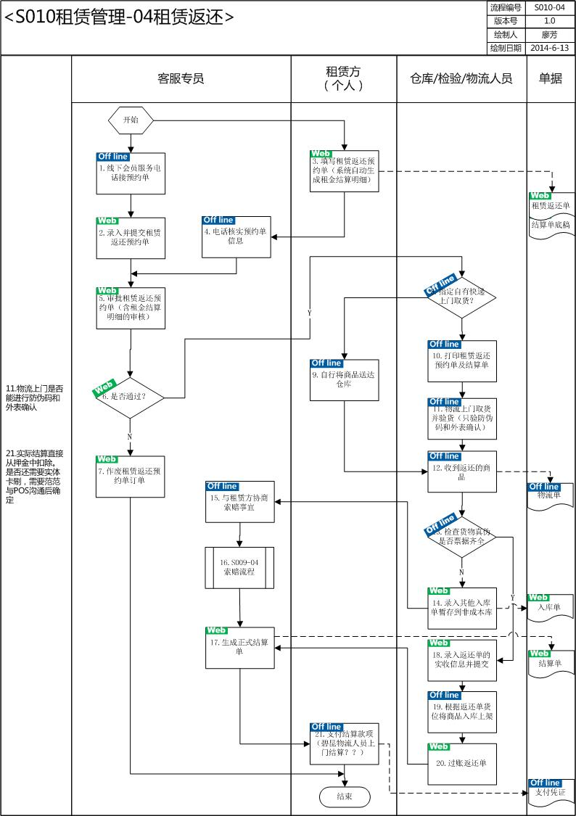

### 表单

#### 租赁返还单

1. 单头信息点：单据类别、单据编号、单据日期、会员、销售类型（租赁）、销售渠道（2-电商 3-实体零售）、业务员（客服）、来源（1-租赁订单）、结案状态、单据状态、流程状态、冻结状态、总数量、返还地址、备注、运输方式（送货到店、上门取货、第三方物流快递）、物流商、物流单号、创建人、创建时间、最后修改人、最后修改时间、审核人、审核时间、审核意见
2. 单身信息点：序号、商品编号、商品名称、商品规格、单位、仓库、申请数量、实际返还数量、等级、前置单据、备注
3. 子单身信息点：序号、单身序号、商品编码、仓库、库区、库位、SN、NFC明码、NFC密码、是否已实际返还
4. 业务功能说明：

|  |  |  |
| --- | --- | --- |
| 作业编号 | 页面元素描述 | 业务逻辑 |
| 前台相关页面  （S010-04-3） | 参照UI设计图 | 会员可从租赁订单处直接点击返还功能，填写返还信息提交后生成租赁返还单 |
| 查询列表页面 | 1. 查询条件：单据类别、单据编号、单据日期（区间）、会员、来源、销售类型、销售渠道、单据状态、流程状态、结案状态、冻结状态 2. 列表字段：单据编号、单据类别、单据日期、所属公司、会员、来源、销售类型、销售渠道、单据状态、流程状态、结案状态、冻结状态 3. 页头功能按钮：新建、提交、审核、编辑、结案 4. 列表功能按钮：修改、提交、审核、结案 | 1. 点击“新建”直接跳转到“待销货租赁订单”页面，而不是直接跳转到租赁销货单的“详情页面-新建”页面 |
| 待返还租赁订单  （S010-04-2） | 1. 查询条件：租赁订单编号、租赁订单日期、所属公司、会员、来源、销售类型、销售渠道 2. 列表字段：租赁订单编号、租赁订单日期、所属公司、会员、来源、销售类型、销售渠道、单身序号、商品编号、商品名称、订单数量、已发数量、已还数量、未还数量 3. 页头功能按钮：转租赁返还单   单头信息点：单据类别、单据编号、单据日期、会员、销售类型（租赁）、销售渠道（2-电商 3-实体零售）、业务员（客服）、来源（1-租赁订单）、结案状态、单据状态、流程状态、冻结状态、总数量、返还地址、备注、运输方式（送货到店、上门取货、第三方物流快递）、物流商、物流单号、创建人、创建时间、最后修改人、最后修改时间、审核人、审核时间、审核意见  单身信息点：序号、商品编号、商品名称、商品规格、单位、仓库、数量、等级、前置单据、备注 | 1. 只能查找“未还数量”〉0的租赁订单单身数据 2. 可以支持多选同一个会员的租赁订单转租赁返还单，不同的会员的不可同时转 3. 转到租赁返还单的“详情页面-新建”，单身不可再增加或者删除 |
| 详情页面-新建  （S010-04-2） | 1. 单头信息除了“备注、物流商、物流单号”，其他字段均为必填字段；单据编号是唯一值；“结案状态、单据状态、流程状态、冻结状态”全部通过功能按钮来改变，在所有详情页面都是只读； 2. 单身商品名称、商品规格、单位、等级、前置单据都是只读，根据选择的商品自动带出；只可修改“商品编号、仓库、数量、备注”，其他字段只读。“前置单据”记录前置的租赁订单的单号和单身序号。 3. 功能按钮：保存、提交、返回（根据状态来显示对应按钮） | 1. 除了使用待返还租赁订单模块来转返还单，可提供直接新建返还单的功能 2. 单头版本是预留字段，给下一期实施的变更单使用，默认为0，不能修改，根据变更单，变更一次在原来的基础上加1。 3. 单头所有的状态流转参考商品标准的状态流转图 4. 单身可“添加明细、批量删除” 5. 如果单头的来源是“租赁订单”，则单身的“添加明细”开窗就是根据单头的会员取 6. 保存及提交的时候需要判断商品SN是否是该租赁订单对应的租赁销货单的SN数据，如果不是则提示，并且不能保存或提交成功；如果是则判断该SN是否是没有被返还过，还处于已出库的状态，如果不是泽提示，并且不能保存或提交成功。 |
| 详情页面-维护  （S010-04-2） | 1. 单据编号、单据类别只读，其余和新建页面页面元素一致 | 与新建页面一致 |
| 详情页面-审核  （S010-04-5） | 1. 审核意见可以编辑，其他字段均为只读 2. 功能按钮：审核通过、审核拒绝、返回 |  |
| 详情页面-实际返还  （S010-04-18） | 1. 单身实际返还数量、子单身是否已实际返还可以编辑，其他字段均为只读 2. 功能按钮：提交、返回 | 1. 对于需要SN管理的商品，需要控制单身实际返还数量=子单身已实际返还的SN数 |
| 详情页面-过账  （S010-04-20） | 1. 过账备注可以编辑，其他字段均为只读 | 已经生效的单据点击过账后执行下述操作：   1. 保存及提交的时候需要判断商品SN是否是该租赁订单对应的租赁销货单的SN数据，如果不是则提示，并且不能保存或提交成功；如果是则判断该SN是否是没有被返还过，还处于已出库的状态，如果不是泽提示，并且不能保存或提交成功 2. 生成已过账的出库单、入库单（从租赁库调回返回仓），库存、SN异动 3. 将返还数量回写对应租赁订单的已还数量，新已还数量=旧已还数量+返还数量 |
| 详情页面-冻结 | 1. 冻结备注可以编辑，其他字段均为只读 2. 功能按钮： 3. 冻结、返回 |  |
| 详情页面-结案 | 1. 结案备注可以编辑，其他字段均为只读 2. 功能按钮：结案、返回 |  |

### 业务需求

## S010-05 租赁续租

### SOP

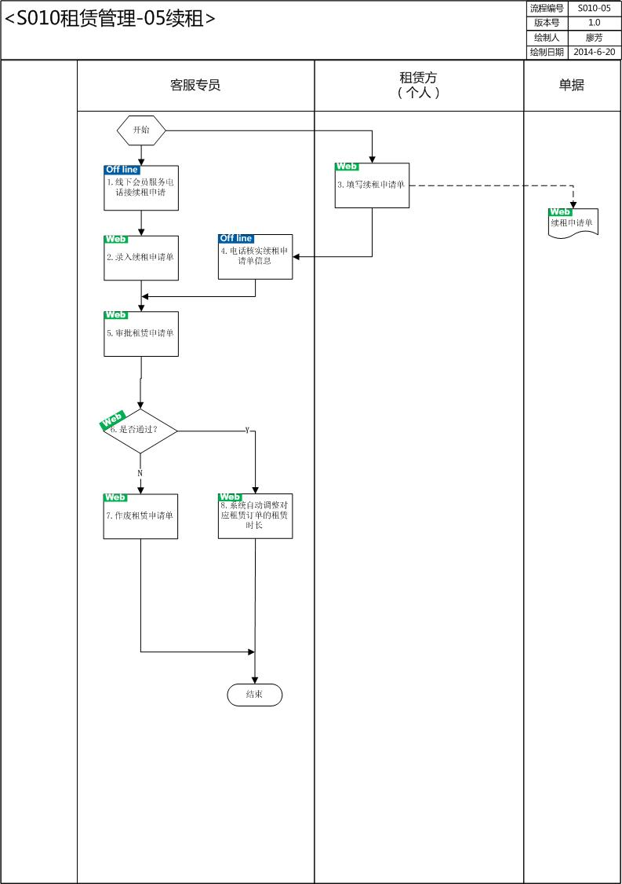

### 表单

#### 租赁续租单

1. 单头信息点：单据类别、单据编号、单据日期、所属公司、会员、版本、业务员（客服）、结案状态、单据状态、流程状态、冻结状态、销售类型（租赁）、销售渠道（2-电商 3-实体店）、总押金、已付押金、总金额、已付金额、前置单据、备注、创建人、创建时间、最后修改人、最后修改时间、审核人、审核时间、审核意见
2. 单身信息点：序号（原租赁订单单身序号）、商品编码、商品名称、商品规格、单位、商品类别、数量、等级、计价单位、单位租金、租赁开始时间、租赁结束时间、续租结束时间、租金小计、每件押金、押金小计、逾期单位租金、赠品、结案状态、备注
3. 支付流水信息点：序号、支付网关、支付金额、支付类型（预授权、消费）、支付时间

（经过会议沟通，不允许部分续租，即不允许续租单身中一个）

1. 业务功能说明：

|  |  |  |
| --- | --- | --- |
| 作业编号 | 页面元素描述 | 业务逻辑 |
| 前台相关页面  （S010-05-3） | 参照UI设计图 | 会员可针对已经租赁并且没有返还的商品进行续租的申请，提交续租申请后生成租赁续租单，续租单后台审核的结果前台可同步查看。 |
| 查询列表页面 | 1. 查询条件：单据类别、单据编号、单据日期（区间）、所属公司、业务员、会员、续租租赁订单号、单据状态、流程状态、结案状态、冻结状态、排序方式 2. 列表字段：单据编号、单据类别、单据日期、所属公司、会员、续租租赁订单号、单据状态、流程状态、结案状态、冻结状态 3. 页头功能按钮：新建、提交、审核、编辑、结案 4. 列表功能按钮：修改、提交、审核、结案 | 无  单据类别、单据编号、单据日期、所属公司、会员、版本、业务员（客服）、结案状态、单据状态、流程状态、冻结状态、销售类型（租赁）、销售渠道（2-电商 3-实体店）、前置单据、备注、创建人、创建时间、最后修改人、最后修改时间、审核人、审核时间、审核意见  单身信息点：序号（原租赁订单单身序号）、商品编码、商品名称、商品规格、单位、商品类别、数量、等级、计价单位、单位租金、租赁开始时间、租赁结束时间、续租结束时间、租金小计、每件押金、押金小计、逾期单位租金、赠品、结案状态、备注 |
| 详情页面-新建  （S010-05-2） | 1. 单头信息除了“业务员、备注”，其他字段均为必填字段；单据编号是唯一值；“结案状态、单据状态、流程状态、冻结状态”全部通过功能按钮来改变，在所有详情页面都是只读；“前置单据”可开窗选择租赁订单，记录前置的租赁订单的单号。（开窗查询该会员的“已发数量>已还数量”的租赁订单单身） 2. 单身序号、商品编号、商品名称、商品规格、单位、商品类别、数量（取已发数量-已还数量）、等级、计价单位、单位租金、租赁开始时间、租赁结束时间、每件押金、押金小计、逾期单位租金都是只读，根据选择的租赁订单自动带出；只可修改“续租结束时间、备注”，其他字段只读，其中“租金小计”为自动计算。 3. 功能按钮：保存、提交、返回（根据状态来显示对应按钮） | 1. 后台也可以直接建租赁续租单 2. 单头版本是预留字段，给下一期实施的变更单使用，默认为0，不能修改，根据变更单，变更一次在原来的基础上加1。 3. 单头所有的状态流转参考商品标准的状态流转图 4. 单身不提供添加明细和删除明细的功能 |
| 详情页面-维护  （S010-05-2） | 1. 单据编号、单据类别只读，其余和新建页面页面元素一致 | 与新建页面一致 |
| 详情页面-审核  （S010-05-5） | 1. 审核意见可以编辑，其他字段均为只读 2. 功能按钮：审核通过、审核拒绝、返回 | 1. 修改对应租赁订单的租期、租金小计、总租金 |
| 详情页面-冻结 | 1. 冻结备注可以编辑，其他字段均为只读 2. 功能按钮： 3. 冻结、返回 |  |
| 详情页面-结案  （S010-05-7） | 1. 结案备注可以编辑，其他字段均为只读 2. 功能按钮：结案、返回 |  |
| 详情页面-查看 | 1. 全部字段均只读 2. 功能按钮：返回 |  |

### 业务需求

## S003-01 销售销货

### SOP

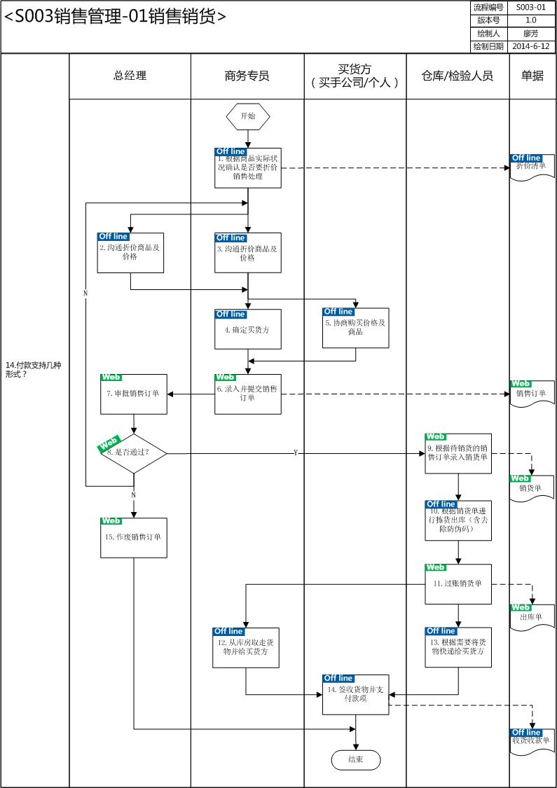

### 表单

#### 销售订单

1. 单头信息点：单据类别、单据编号、单据日期、所属公司、客户、会员（向个人销售时有值）、版本、业务员、收货客户、结案状态、单据状态、流程状态、冻结状态、销售类型（一般经销）、销售渠道（1-分销 2-电商 3-实体零售）、税种/税率、币种/汇率、收货地址、备注、总数量、未税总计、税额总计、价税合计、创建人、创建时间、最后修改人、最后修改时间、审核人、审核时间、审核意见
2. 单身信息点：序号、商品编码、商品名称、商品规格、单位、商品类别、数量、等级、含税、税率、单价、含税单价、无税金额、税额、价税合计、本币无税金额、本币税额、本币价税合计、预交货日期、赠品、前置单据、结案状态、备注、已发数量
3. 业务功能说明：

|  |  |  |
| --- | --- | --- |
| 作业编号 | 页面元素描述 | 业务逻辑 |
| 前台相关页面 | 销售业务仅在后台操作 |  |
| 查询列表页面 | 1. 查询条件：单据类别、单据编号、单据日期（区间）、所属公司、客户、结案状态、单据状态、流程状态、排序方式、冻结状态、业务员、单据金额、销售类型、渠道类型 2. 列表字段：单据编号、单据类型、销售类型、渠道类型、单据日期、客户、业务员、参考类别、参考单号、单据状态、流程状态、结案状态、总数量、未税金额、含税金额 3. 页头功能按钮：新建、提交、审核、编辑、结案、作废、冻结 4. 列表功能按钮：修改、提交、审核、结案 | 无 |
| 详情页面-新建  （S003-01-6） | 1. 单头信息除了“业务员、备注”，其他字段均为必填字段；单据编号是唯一值；“结案状态、单据状态、流程状态、冻结状态”全部通过功能按钮来改变，在所有详情页面都是只读；“总数量、未税总计、价税总计”默认值=0，全部都是通过单身自动计算，在所有的详情页面均为只读。 2. 单身商品名称、商品规格、单位、商品类别都是只读，根据选择的商品自动带出；只可修改“商品编号、等级、数量、含税、税率、单价、含税单价、预交货日期、赠品、备注”，其他字段只读，其中“税额、价税合计、本币未税金额、本币税额、本币价税合计”为自动计算。“前置单据”可为空。 3. 功能按钮：保存、提交、返回（根据状态来显示对应按钮） | 1. 后台直接建订单 2. 单头版本是预留字段，给下一期实施的变更单使用，默认为0，不能修改，根据变更单，变更一次在原来的基础上加1。 3. 单头所有的状态流转参考商品标准的状态流转图 4. 单身可“添加空行、添加商品、批量删除”，其中（1）可以输入要添加的空行行数，点【添加空行】来添加空的订单单身，再根据每行商品编号的开窗选择的商品项，添加到单身中，可以多选；（2）可以点【添加商品】来直接开窗商品列表，并可以在新开窗中多选商品一次性加入单身，或者逐条添加单身后再关闭商品列表开窗（3）可以复选已经添加的行，选择【批量删除】 5. 单身金额相关字段逻辑参考7.1单据金额计算逻辑 |
| 详情页面-维护  （S003-01-6） | 1. 单据编号、单据类别只读，其余和新建页面页面元素一致 | 与新建页面一致 |
| 详情页面-审核  （S003-01-7） | 1. 审核意见可以编辑，其他字段均为只读 2. 功能按钮：审核通过、审核拒绝、返回 | 1. 审核通过时要占用库存。 |
| 详情页面-冻结 | 1. 冻结备注可以编辑，其他字段均为只读 2. 功能按钮： 3. 冻结、返回 |  |
| 详情页面-结案  （S003-01-15） | 1. 结案备注可以编辑，其他字段均为只读 2. 功能按钮：结案、返回 |  |
| 详情页面-查看 | 1. 全部字段均只读 2. 功能按钮：销货 | 1. 销货：直接跳到销售销货单的新建页面，该订单数据全部带过去 |

#### 销售销货单

1. 单头信息点：单据类别、单据编号、单据日期、所属公司、客户、会员（向个人销售时有值）、收货客户、业务员、来源（二种选择：销售单，直接销货）、销售类型（1-一般经销）、销售渠道（1-分销 2-电商 3-实体零售）、预结账日、预收款日、结案状态、单据状态、流程状态、冻结状态、税种/税率、币种/汇率、总数量、未税总计、税额总计、价税合计、收货地址、备注、创建人、创建时间、最后修改人、最后修改时间、审核人、审核时间、审核意见
2. 单身信息点：序号、商品编号、商品名称、商品规格、单位、仓库、数量、等级、含税、税率、单价、含税单价、未税金额、税额、价税合计、本币未税金额、本币税额、本币价税合计、赠品、前置单据、备注、已退数量
3. 子单身信息点：序号、单身序号、商品编码、仓库、库区、库位、SN、NFC明码、NFC密码
4. 业务功能说明：

|  |  |  |
| --- | --- | --- |
| 作业编号 | 页面元素描述 | 业务逻辑 |
| 前台相关页面 | 销售业务仅在后台操作 |  |
| 待销货销售订单  （S003-01-9） | 1. 查询条件：单据编号、单据类别、单据日期、所属公司、会员、来源、销售类型、销售渠道 2. 列表字段：单据编号、单据类别、单据日期、所属公司、会员、来源、销售类型、销售渠道、单身序号、商品编号、商品名称、订单数量、已发数量、未发数量 3. 页头功能按钮：转销售销货单 | 1. 只能查找生效且未结案且未冻结的租赁订单 2. 可以支持多选同一个客户、会员的销售订单转销售销货单，不同的会员的不可同时转 3. 转到销售销货单的“详情页面-新建”，单身不可再增加或者删除 |
| 查询列表页面 | 1. 查询条件：单据类别、单据编号、单据日期（区间）、所属公司、客户、结案状态、单据状态、流程状态、排序方式、来源、冻结状态、销售类型、渠道类型 2. 列表字段：单据编号、单据类型、单据日期、客户、业务员、来源、销售类型、销售渠道、单据状态、流程状态、结案状态、冻结状态 3. 页头功能按钮：新建、提交、审核、编辑、结案、作废、冻结 4. 列表功能按钮：修改、提交、审核、结案 | 无 |
| 详情页面-新建  （S003-01-9） | 1. 单头信息除了“业务员、备注”，其他字段均为必填字段；单据编号是唯一值；“结案状态、单据状态、流程状态、冻结状态”全部通过功能按钮来改变，在所有详情页面都是只读；“总数量、未税总计、税额总计、价税总计”默认值=0，全部都是通过单身自动计算，在所有的详情页面均为只读。 2. 单身商品名称、商品规格、单位都是只读，根据选择的商品自动带出；只可修改“商品编号、等级（来源于销售订单转的销货单“等级”字段不可修改）、仓库、数量、含税、税率、单价、含税单价、赠品、批号、SN、备注”，其他字段只读，其中“税额、价税合计、本币未税金额、本币税额、本币价税合计”为自动计算。“前置单据”为引用的销售订单的单号和序号。 3. 单身“添加商品”按钮开窗，需要根据单头已经选定的来源、客户来开窗：1-销售单——默认带单单头的“销售渠道”、“销售类型”的条件，开窗查询条件订单编号、商品编号、商品名称模糊查询，查询该客户未交数量>0的订单单身数据，可以多选加入（开窗列表显示订单编号、序号、商品编号、商品名称、规格、订购数量、已发数量，单位），其中未交数量=订购数量-已发数量；3-直接销货——开窗查询条件商品编号、商品名称，查询所有有效的商品数据，可多选加入（开窗列表显示商品编号、商品名称、规格、单位） 4. 单身“上传SN文件”按钮开窗，就是浏览本地的SN文件上传，SN文件中有销货单号、序号、商品编号、SN四列 5. 单身SN“查看”、“维护”超链接开窗，就是显示该行商品的SN信息，开窗有序号、商品编号、SN三列 6. 功能按钮：保存、提交、返回（根据状态来显示对应按钮） | 1. 后台支持直接建销货单或者从销售订单转销货单 2. 单头版本是预留字段，给下一期实施的变更单使用，默认为0，不能修改，根据变更单，变更一次在原来的基础上加1。 3. 单头所有的状态流转参考商品标准的状态流转图 4. 单身金额相关字段逻辑参考7.1单据金额计算逻辑 5. 单身提供“添加商品、批量删除、上传SN”功能 6. 保存、提交时作下面的判断，不通过则不能保存或提交成功：如果来源是“销售”，则检查对应的销售单的对应行未交数量是否>=本次销货数量，如果不满足，则弹出提示“序号XXX本次销货数量大于销售订单对应的未交数量”、点击确认跳出程序；判断商品SN是否在库，对应的商品编号、仓库是否正确，如果不正确则提示，并且不能过账成功 |
| 详情页面-维护  （S003-01-9） | 1. 单据编号、单据类别只读，其余和新建页面页面元素一致 | 与新建页面一致 |
| 详情页面-审核  （S003-01-9） | 1. 审核意见可以编辑，其他字段均为只读 2. 功能按钮：审核通过、审核拒绝、返回 |  |
| 详情页面-过账  （S003-01-11） | 1. 过账备注可以编辑，其他字段均为只读 | 已经生效的单据点击过账后执行下述操作：   1. 如果来源是“销售”，则检查对应的销售单的对应行未交数量是否>=本次销货数量，如果不满足，则弹出提示“序号XXX本次销货数量大于销售订单对应的未交数量”、点击确认跳出程序； 2. 判断商品SN是否在库，对应的商品编号、仓库是否正确，如果不正确则提示，并且不能过账成功 3. 如果是来源是销售订单，则释放该订单对应单身的库存占用量 4. 生成已过账的出库单，库存减少、SN出库 5. 将实发数量回写对应销售订单的已发数量，新已发数量=旧已发数量+实发数量，并判断如果对应的销售订单的未结案单身已发数量均=订单数量，则该销售订单的状态变为“已结案” |
| 详情页面-冻结 | 1. 冻结备注可以编辑，其他字段均为只读 2. 功能按钮： 3. 冻结、返回 |  |
| 详情页面-结案 | 1. 结案备注可以编辑，其他字段均为只读 2. 功能按钮：结案、返回 |  |
| 详情页面-查看 | 1. 全部字段均只读 2. 功能按钮：返回 |  |

### 业务需求

## S003-02 销售退货

### SOP

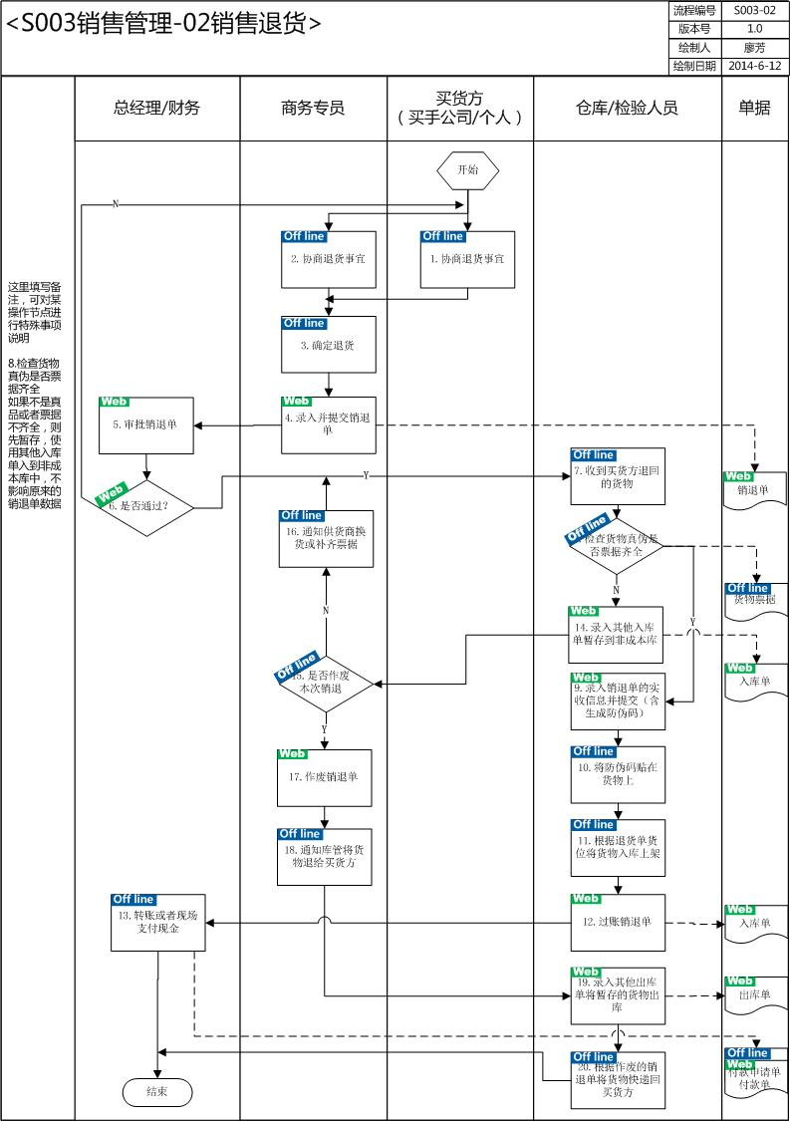

### 表单

#### 销退单

1. 单头信息点：单据类别、单据编号、单据日期、所属公司、客户、会员（向个人销售时有值）、退货客户、销售类型（1-一般经销）、销售渠道（1-分销 2-电商 3-实体零售）、业务员、来源（二种选择：1-销货单，2-直接销退）、预结账日、预退款日、结案状态、单据状态、流程状态、冻结状态、税种/税率、币种/汇率、总数量、未税总计、税额总计、价税合计、退货地址、备注、创建人、创建时间、最后修改人、最后修改时间、审核人、审核时间、审核意见
2. 单身信息点：序号、商品编号、商品名称、商品规格、单位、仓库、申请数量、等级、实收数量、定价、含税、税率、单价、含税单价、未税金额、税额、价税合计、本币未税金额、本币税额、本币价税合计、赠品、前置单据、备注
3. 子单身信息点：序号、单身序号、商品编码、仓库、库区、库位、SN、NFC明码、NFC密码
4. 业务功能说明：

|  |  |  |
| --- | --- | --- |
| 作业编号 | 页面元素描述 | 业务逻辑 |
| 前台相关页面 | 销退业务仅在后台操作 |  |
| 查询列表页面 | 1. 查询条件：单据类别、单据编号、单据日期（区间）、所属公司、客户、结案状态、单据状态、流程状态、排序方式、来源、冻结状态、销售类型、渠道类型 2. 列表字段：单据编号、单据类型、单据日期、客户、业务员、来源、销售类型、销售渠道、单据状态、流程状态、结案状态、冻结状态 3. 页头功能按钮：新建、提交、审核、编辑、结案、作废、冻结 4. 列表功能按钮：修改、提交、审核、结案 | 销退单的来源有二个:销货单、直接退货单，单身可取来源销货单数据，或者直接退货，如果是直接退货的话，则直接取所有的商品数据 |
| 详情页面-新建  （S003-02-4） | 1. 单头信息除了“业务员、备注”，其他字段均为必填字段；单据编号是唯一值；“结案状态、单据状态、流程状态、冻结状态”全部通过功能按钮来改变，在所有详情页面都是只读；“总数量、未税总计、税额总计、价税总计”默认值=0，全部都是通过单身自动计算，在所有的详情页面均为只读。 2. 单身商品名称、商品规格、单位都是只读，根据选择的商品自动带出；只可修改“商品编号、等级、仓库、数量、含税、税率、单价、含税单价、赠品、批号、SN、备注”，其他字段只读，其中“税额、价税合计、本币未税金额、本币税额、本币价税合计”为自动计算。“前置单据”为引用的销售订单的单号和序号。 3. 单身“添加商品”按钮开窗，需要根据单头已经选定的来源、客户来开窗：1-销货单——默认带单单头的“销售渠道”、“销售类型”的条件，开窗查询条件销货单编号、商品编号、商品名称模糊查询，查询该客户未退数量>0的销货单身数据，可以多选加入（开窗列表显示订单编号、序号、商品编号、商品名称、规格、销货数量、已退数量，单位），其中未退数量=销货数量-已退数量；3-直接退货——开窗查询条件商品编号、商品名称，查询所有有效的商品数据，可多选加入（开窗列表显示商品编号、商品名称、规格、单位） 4. 单身“上传SN文件”按钮开窗，就是浏览本地的SN文件上传，SN文件中有销货单号、序号、商品编号、SN四列 5. 单身SN“查看”、“维护”超链接开窗，就是显示该行商品的SN信息，开窗有序号、商品编号、SN三列 6. 功能按钮：保存、提交、返回（根据状态来显示对应按钮） | 1. 后台支持直接建销货单或者从销售订单转销货单 2. 单头版本是预留字段，给下一期实施的变更单使用，默认为0，不能修改，根据变更单，变更一次在原来的基础上加1。 3. 单头所有的状态流转参考商品标准的状态流转图 4. 单身金额相关字段逻辑参考7.1单据金额计算逻辑 5. 单身提供“添加商品、批量删除、上传SN”功能 6. 保存、提交时作下面的判断，不通过则不能保存或提交成功：来源单据数量判断：如果来源是“销货单”，则检查对应的销货单的对应行未退数量是否>=本次退货数量，如果不满足，则弹出提示“序号XXX本次退货数量大于销货单对应的未退数量”、点击确认跳出程序；销退串号判断：根据商品编号、串号来判断是否本次销退串号都满足可退货状态，即在客户的库中，为在库库存，如果存在不在库销退串号，则弹出提示“串号XXX不在客户库存中 |
| 详情页面-维护  （S003-02-4） | 1. 单据编号、单据类别只读，其余和新建页面页面元素一致 | 与新建页面一致 |
| 详情页面-审核  （S003-02-5） | 1. 审核意见可以编辑，其他字段均为只读 2. 功能按钮：审核通过、审核拒绝、返回 |  |
| 详情页面-录入实收  （S003-02-9） | 1. 单身实收数量、子单身数据可以编辑，其他字段均为只读 2. 功能按钮：提交、返回 | 1. 对于需要SN管理的商品，需要控制单身实收数量=子单身的SN数 |
| 详情页面-过账  （S003-02-12） | 1. 过账备注可以编辑，其他字段均为只读 | 已经生效的单据点击过账后执行下述操作：   1. 来源单据数量判断：如果来源是“销货单”，则检查对应的销货单的对应行未退数量是否>=本次退货数量，如果不满足，则弹出提示“序号XXX本次退货数量大于销货单对应的未退数量”、点击确认跳出程序；销退串号判断：根据商品编号、串号来判断是否本次销退串号都满足可退货状态，即在客户的库中，为在库库存，如果存在不在库销退串号，则弹出提示“串号XXX不在客户库存中 2. 生成已过账的入库单，库存增加、SN入库 3. 将实退数量回写对应销货单的已退数量，新已退数量=旧已退数量+实退数量 |
| 详情页面-冻结 | 1. 冻结备注可以编辑，其他字段均为只读 2. 功能按钮： 3. 冻结、返回 |  |
| 详情页面-结案 | 1. 结案备注可以编辑，其他字段均为只读 2. 功能按钮：结案、返回 |  |
| 详情页面-查看 | 1. 全部字段均只读 2. 功能按钮：返回 |  |

### 业务需求

## S005-01 出库

### SOP

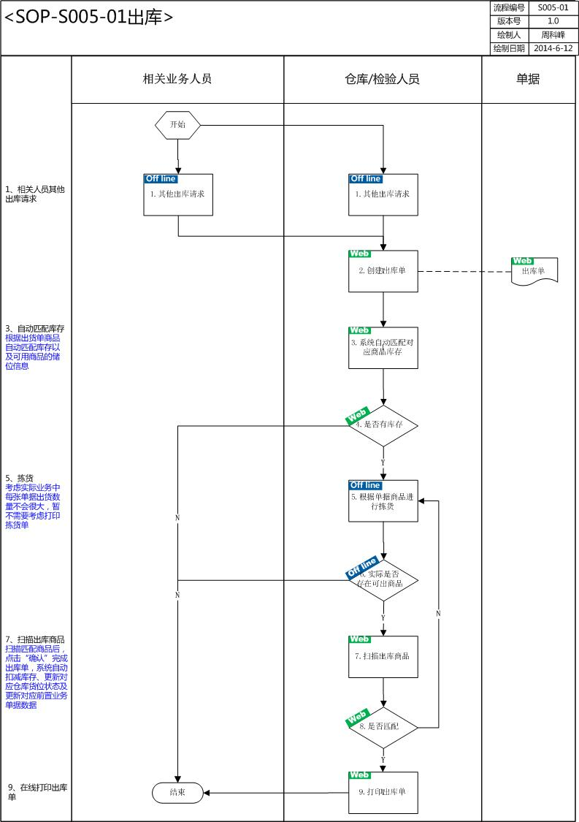

### 表单

#### 出库单

1. 单头信息点：单据类别、单据编号、单据日期、所属公司、来源（6种选择：1-采购退货单，2-寄租返还单，3-销售销货单、4-调拨出库、5-调整出库、6-其他出库）、来源单号、经手人、结案状态、单据状态、流程状态、冻结状态、备注、
2. 单身信息点：序号、商品编号、商品名称、商品规格、单位、仓库、数量、等级、前置单据、备注
3. 子单身信息点：序号、单身序号、商品编码、商品名称、等级、仓库、库区、库位、SN、NFC明码

### 业务需求

|  |  |  |
| --- | --- | --- |
| 作业编号 | 页面元素描述 | 业务逻辑 |
| 出库单列表页面 | 1. 查询条件：   ）单据类别（下拉默认出库单）、出库单号（文本）、单据日期（日期区间）、单据状态（下拉：全部、1-草稿、2-审核中、3-已出库、99-已作废）、结案状态（下拉：全部、1-草稿、2-未结案中、3-已结案）、流程状态（下拉：全部、相应设定流程）、来源（下拉：全部、1-采购退货单，2-寄租返还单，3-销售销货单、4-调拨出库、5-调整出库、6-其他出库）、仓库（下拉：全部、仓库信息-涉及单身关联查询）、来源单号（文本-涉及单身关联查询）、   1. 列表字段：   Checkbox、操作（编辑、审核、作废）、单据编号、单据日期、单据状态、单据类别、出库总数、来源、备注、结案状态、流程状态、创建人、创建时间   1. 操作按钮：   工具栏：新建、作废  查询面板：查询、重置 | 1. 页面加载：   默认不显示数据  不可操作或无权限按钮禁用（灰色）   1. 按钮逻辑：   查询：按照查询条件过滤数据、默认按照单号倒序排列  重置：清空查询条件  新建：进入新建页面  作废：针对草稿状态，作废勾选数据，需给予确认选择提示  编辑：针对草稿状态，进入编辑页面  审核：针对审核中状态，进入审核页面  作废：针对草稿状态，作废对应数据，需给予确认选择提示 |
| 详情页面-创建其他出库（s005-01-2） | 1. 单头：   单据编号自动生成，单据类型默认出库单、来源默认其他出库、日期默认当前日期（可选择）、创建人默认当前操作人员、出库总数自动计算、备注文本必填   1. 单身：   Checkbox、序号、商品编号、商品名称、等级、数量（数字、可编辑）、备注（文本、可编辑）   1. 子单身：   Checkbox、序号、SN、仓库、库区、库位、NFC明码   1. 操作按钮：   添加商品、删除产品、扫描商品  保存、提交、返回 | 1. 只可创建来源为其他出库的出库单 2. 添加商品：   打开商品开窗   1. 删除商品：   删除勾选的单身行，同时需要删除对应的子单身   1. 扫描商品：   打开扫描商品开窗   1. 保存：   保存单身及子单身（必须有数据）  当扫描数量与单身数量不匹配时给予提示，将按照实际扫描出库数量保存，是否保存  保存数量，按照实际扫描数量计算，成功后提示成功  如存在相同商品+等级从不同仓库出库，需要分开显示   1. 提交：   具有保存功能、单据状态直接为审核中 |
| 创建其他出库-添加商品开窗（s005-01-3） | 1. 查询条件：   商品编号、商品名称、仓库（下拉：全部、仓库信息）   1. 列表显示：   Checkbox，商品编号、商品名称、等级、仓库、库存、出库数量（默认1，可编辑）、添加（操作）   1. 操作按钮：   查询、重置；确定 | 1. 窗口加载：默认不显示数据 2. 查询：按照查询条件显示（默认产品编号正序排列）并自动过滤已添加的商品+等级 3. 添加：添加对应行商品（窗口不关闭） 4. 确定：添加勾选行商品（窗口关闭） |
| 创建其他出库-扫描商品开窗（s005-01-7） | 1. 头部：扫描输入框 2. 列表：   Checkbox、序号、SN、商品编码、商品名称、等级、仓库、库区、库位、NFC明码   1. 按钮：删除（列表上方） | 1. 开窗加载：显示已扫描数据 2. 扫描（支持输入+回车）：   校验SN合法性，不合法给予提示  校验是否重复，重复给予提示  校验是否是单身商品+等级，不匹配时给予提示  无误后自动带出信息   1. 删除：   删除勾选的已扫描数据 |
| 详情页面-出库单维护 | 1. 元素与新建相同，单号自动带出（只读） 2. 单身及子单身自动带出 | 无 |
| 详细页面-审核、查看 | 1. 审核页面增加审核意见（非必填）、审核通过和审核拒绝按钮 2. 查看页面所有元素只读，增加单身前置单据信息显示 | 1. 审核通过：   校验库存及SN状态（避免重复出库）  更新库存、对应商品（SN级）信息   1. 审核拒绝：作废单据 2. 由列表编号链接进入查看 |

## S005-02 入库

### SOP

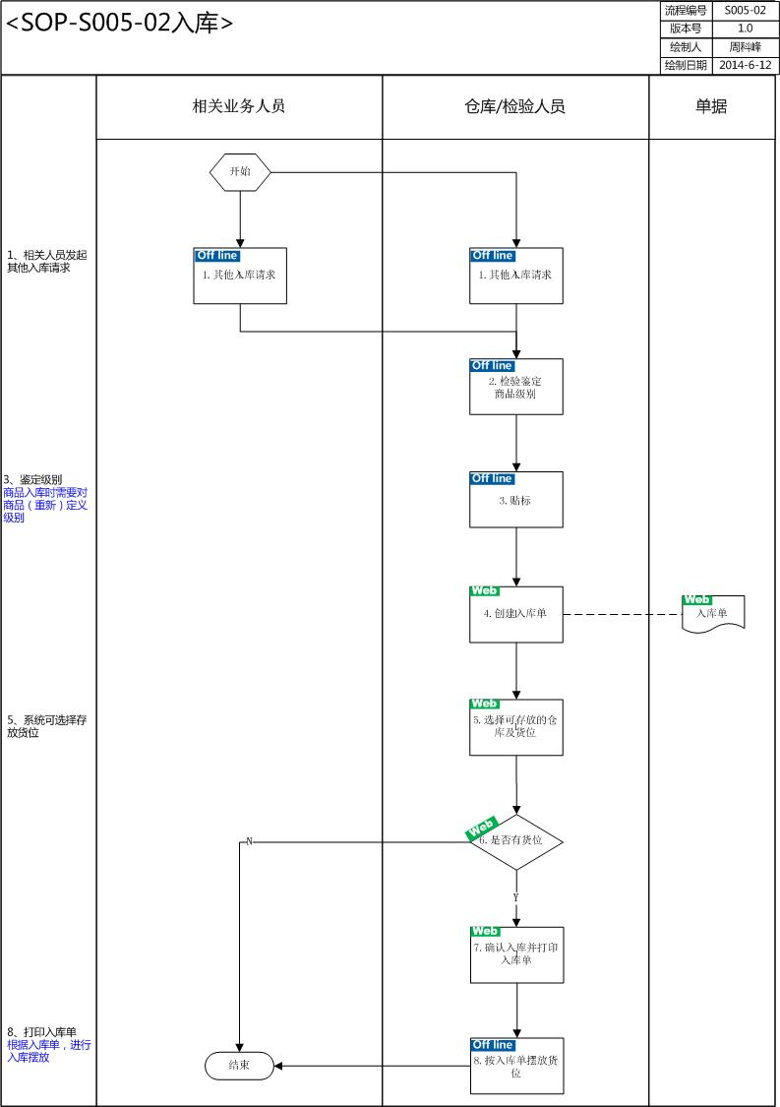

### 表单

#### 入库单

1. 单头信息点：单据类别、单据编号、单据日期、所属公司、来源（6种选择：1-采购收货单，2-寄租收货单，3-销售销退单、4-调拨入库、5-调整入库、6-其他入库）、来源单号、经手人、结案状态、单据状态、流程状态、冻结状态、备注、
2. 单身信息点：序号、商品编号、商品名称、商品规格、单位、仓库、数量、等级、前置单据、备注
3. 子单身信息点：序号、单身序号、商品编码、商品名称、等级、仓库、库区、库位、SN、NFC明码、NFC密码

### 业务需求

|  |  |  |
| --- | --- | --- |
| 作业编号 | 页面元素描述 | 业务逻辑 |
| 出库单列表页面 | 1. 查询条件：   ）单据类别（下拉默认入库单）、入库单号（文本）、单据日期（日期区间）、单据状态（下拉：全部、1-草稿、2-审核中、3-已入库、99-已作废）、结案状态（下拉：全部、1-草稿、2-未结案中、3-已结案）、流程状态（下拉：全部、相应设定流程）、来源（下拉：全部、1-采购收货单，2-寄租收货单，3-销售销退单、4-调拨入库、5-调整入库、6-其他入库）、仓库（下拉：全部、仓库信息-涉及单身关联查询）、来源单号（文本-涉及单身关联查询）、   1. 列表字段：   Checkbox、操作（编辑、审核、作废）、单据编号、单据日期、单据状态、单据类别、入库总数、来源、备注、结案状态、流程状态、创建人、创建时间   1. 操作按钮：   工具栏：新建、作废  查询面板：查询、重置 | 1. 页面加载：   默认不显示数据  不可操作或无权限按钮禁用（灰色）   1. 按钮逻辑：   查询：按照查询条件过滤数据、默认按照单号倒序排列  重置：清空查询条件  新建：进入新建页面  作废：针对草稿状态，作废勾选数据，需给予确认选择提示  编辑：针对草稿状态，进入编辑页面  审核：针对审核中状态，进入审核页面  作废：针对草稿状态，作废对应数据，需给予确认选择提示 |
| 详情页面-创建其他入库（s005-02-4） | 1. 单头：   单据编号自动生成，单据类型默认入库单、来源默认其他入库、日期默认当前日期（可选择）、创建人默认当前操作人员、入库总数自动计算、备注文本必填   1. 单身：   Checkbox、序号、商品编号、商品名称、等级（下拉选择）、数量（数字、可编辑）、备注（文本、可编辑）、扫描商品（操作）   1. 子单身：   Checkbox、序号、SN、仓库（下拉选择）、库区（下拉选择）、库位（下拉选择）、NFC明码（带出，需要提前关联SN与NFC编码）   1. 操作按钮：   添加商品、删除产品  保存、提交、返回 | 1. 只可创建来源为其他入库的入库单 2. 添加商品：   打开商品开窗   1. 删除商品：   删除勾选的单身行，同时需要删除对应的子单身   1. 扫描商品：   打开扫描商品开窗   1. 保存：   保存单身及子单身（必须有数据）  当扫描数量与单身数量不匹配时给予提示，将按照实际扫描入库数量保存，是否保存  保存数量，按照实际扫描数量计算，成功后提示成功  如存在相同商品+等级入库到不同仓库，需要分开显示   1. 提交：   具有保存功能、单据状态直接为审核中 |
| 创建其他出库-添加商品开窗（s005-02-3） | 1. 查询条件：   商品编号、商品名称   1. 列表显示：   Checkbox，商品编号、商品名称、入库数量（默认1，可编辑）、添加（操作）   1. 操作按钮：   查询、重置；确定 | 1. 窗口加载：默认不显示数据 2. 查询：按照查询条件显示（默认产品编号正序排列）并自动过滤已添加的商品+等级 3. 添加：添加对应行商品（窗口不关闭） 4. 确定：添加勾选行商品（窗口关闭） |
| 创建其他入库-扫描商品开窗（s005-02-5） | 1. 头部：扫描输入框 2. 列表：   Checkbox、序号、SN、商品编码、商品名称、等级、仓库（选择）、库区（选择）、库位（选择）、NFC明码   1. 按钮：删除（列表上方） | 1. 开窗加载：显示已扫描数据 2. 扫描（支持输入+回车）：   校验SN合法性，不合法给予提示  校验是否重复，重复给予提示  无误后自动带出NFC信息   1. 仓库相关信息手动选择，需要联动 2. 删除：   删除勾选的已扫描数据 |
| 详情页面-入库单维护 | 1. 元素与新建相同，单号自动带出（只读） 2. 单身及子单身自动带出 | 无 |
| 详细页面-审核、查看 | 1. 审核页面增加审核意见（非必填）、审核通过和审核拒绝按钮 2. 查看页面所有元素只读，增加单身前置单据信息显示 | 1. 审核通过：   校验库存及SN状态（避免重复出库）  更新库存、对应商品（SN级）信息   1. 审核拒绝：作废单据 2. 由列表编号链接进入查看 |

## S005-03 调拨

### SOP

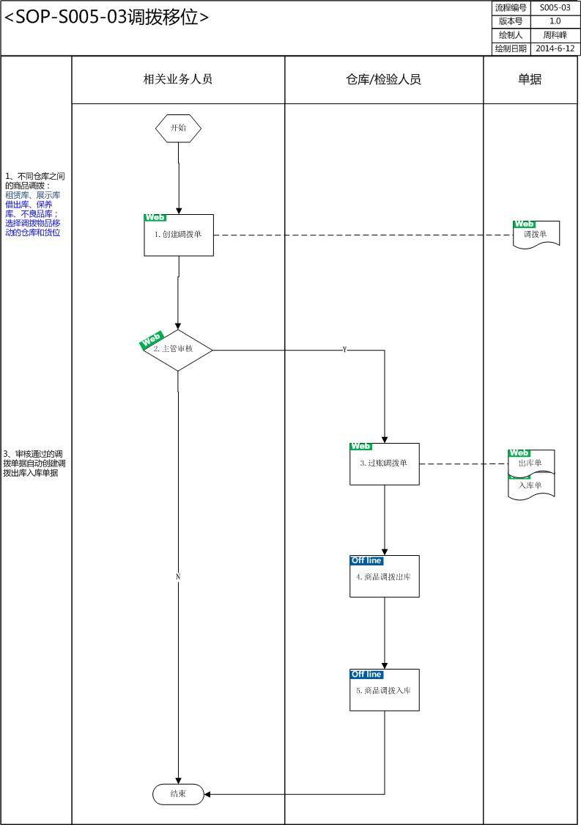

### 表单

#### 调拨单

1. 单头信息点：单据类别、单据编号、单据日期、所属公司、调拨人、来源（6种选择：0-租赁销货单，1-租赁返还单，2-养护，3-养护返还，4-常规调拨，5-常规移库,6-借用）、结案状态、单据状态、流程状态、冻结状态、备注、
2. 单身信息点：序号、商品编号、商品名称、商品规格、单位、调出仓库、调入仓库、数量、等级、前置单据、备注
3. 子单身信息点：序号、单身序号、商品编码、调出仓库、调出库区、调出库位、调入仓库、调入库区、调入库位、SN、NFC明码

### 业务需求

|  |  |  |
| --- | --- | --- |
| 作业编号 | 页面元素描述 | 业务逻辑 |
| 调拨单列表页面 | 1. 查询条件：   单据类别（下拉：全部、1-租赁销货单，2-租赁返还单，2-养护，3-养护返还，4-常规调拨，5-常规移库,6-借用）、调拨单号（文本）、单据日期（日期区间）、单据状态（下拉：全部、1-草稿、2-审核中、3-已完成、99-已作废）、结案状态（下拉：全部、1-草稿、2-未结案中、3-已结案）、流程状态（下拉：全部、相应设定流程）   1. 列表字段：   Checkbox、操作（编辑、审核、作废）、单据编号、单据日期、单据状态、单据类别、备注、结案状态、流程状态、创建人、创建时间   1. 操作按钮：   工具栏：新建、作废  查询面板：查询、重置 | 1. 页面加载：   默认不显示数据  不可操作或无权限按钮禁用（灰色）   1. 按钮逻辑：   查询：按照查询条件过滤数据、默认按照单号倒序排列  重置：清空查询条件  新建：进入新建页面  作废：针对草稿状态，作废勾选数据，需给予确认选择提示  编辑：针对草稿状态，进入编辑页面  审核：针对审核中状态，进入审核页面  作废：针对草稿状态，作废对应数据，需给予确认选择提示 |
| 详情页面-创建调拨单（s005-03-1） | 1. 单头：   单据编号自动生成，单据类型（只可选择2-养护，3-养护返还，4-常规调拨，5-常规移库,6-借用）、日期默认当前日期（可选择）、创建人默认当前操作人员、备注文本必填   1. 单身：   Checkbox、序号、商品编号、商品名称、等级、数量（数字、可编辑）、调出仓库、调入仓库、备注（文本、可编辑）   1. 子单身：   Checkbox、序号、SN、调出仓库、调出库区、调出库位、调入仓库（下拉选择）、调入库区（下拉选择）、调入库位（下拉选择）、NFC明码（带出，需要提前关联SN与NFC编码）   1. 操作按钮：   添加商品、删除产品  保存、提交、返回 | 1. 只可创建来源为2-养护，3-养护返还，4-常规调拨，5-常规移库,6-借用的调拨单 2. 添加商品：   打开商品开窗   1. 删除商品：   删除勾选的单身行，同时需要删除对应的子单身   1. 扫描商品：   打开扫描商品开窗   1. 保存：   保存单身及子单身（必须有数据）  当扫描数量与单身数量不匹配时给予提示，将按照实际扫描数量保存，是否保存  保存数量，按照实际扫描数量计算，成功后提示成功  如存在相同商品+等级从不同仓库出库或调入不同仓库，需要分开显示   1. 提交：   具有保存功能、单据状态直接为审核中 |
| 创建调拨单-添加商品开窗 | 1. 查询条件：   商品编号、商品名称、仓库   1. 列表显示：   Checkbox，商品编号、商品名称、等级、仓库、库存、出库数量（默认1，可编辑）、添加（操作）   1. 操作按钮：   查询、重置；确定 | 1. 窗口加载：默认不显示数据 2. 查询：按照查询条件显示（默认产品编号正序排列）并自动过滤已添加的商品+等级 3. 添加：添加对应行商品（窗口不关闭） 4. 确定：添加勾选行商品（窗口关闭） |
| 创建调拨单-扫描商品开窗 | 1. 头部：扫描输入框 2. 列表：   Checkbox、序号、SN、商品编码、商品名称、等级、调出仓库、调出库区、调出库位、调入仓库（下拉选择）、调入库区（下拉选择）、调入库位（下拉选择）、NFC明码   1. 按钮：删除（列表上方） | 1. 开窗加载：显示已扫描数据 2. 扫描（支持输入+回车）：   校验SN合法性，不合法给予提示  校验是否重复，重复给予提示  无误后自动带出NFC信息   1. 仓库相关信息手动选择，需要联动 2. 删除：   删除勾选的已扫描数据 |
| 详情页面-调拨单维护 | 1. 元素与新建相同，单号自动带出（只读） 2. 单身及子单身自动带出 | 无 |
| 详细页面-审核、查看 | 1. 审核页面增加审核意见（非必填）、审核通过和审核拒绝按钮 2. 查看页面所有元素只读，增加单身前置单据信息显示 | 1. 审核通过：   校验库存及SN状态（避免重复出库）  更新库存、对应商品（SN级）信息   1. 审核拒绝：作废单据 2. 由列表编号链接进入查看 |

## S005-04 盘点

### SOP

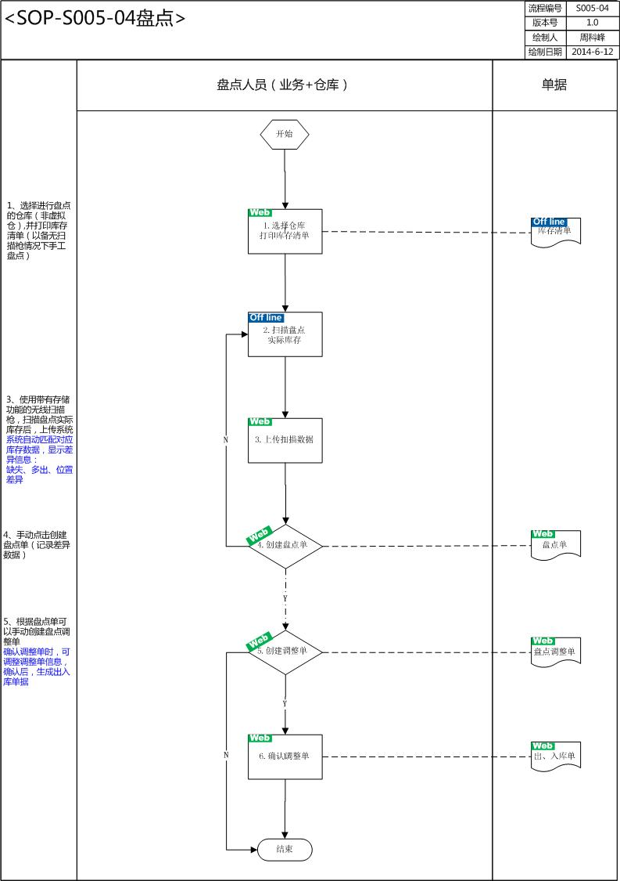

### 表单

#### 盘点单

1. 单头信息点：单据类别、单据编号、单据日期、所属公司、盘点人、仓库、结案状态、单据状态、流程状态、冻结状态、备注
2. 单身信息点：序号、商品编号、商品名称、商品规格、单位、等级、实际在库数量、实盘数量、差异数量、备注
3. 子单身信息点：序号、单身序号、商品编码、SN、NFC明码、实际所在仓库、实际所在库区、实际所在库位、实盘仓库、实盘库区、实盘库位

#### 调整单

1. 单头信息点：单据类别、单据编号、盘点单号、仓库、单据日期、所属公司、经手人、仓库、结案状态、单据状态、流程状态、冻结状态、备注
2. 单身信息点：序号、商品编号、商品名称、商品规格、单位、等级、调整方式（+/-）、调整数量、备注

子单身信息点：序号、单身序号、商品编码、SN、NFC明码、仓库、库区、库位

### 业务需求

|  |  |  |
| --- | --- | --- |
| 作业编号 | 页面元素描述 | 业务逻辑 |
| 盘点单列表页面 | 1. 查询条件：   单据类别（默认一般盘点单）、盘点单号（文本）、单据日期（日期区间）、单据状态（下拉：全部、1-草稿、2-已完成、99-已作废）、仓库（全部、仓库清单）   1. 列表字段：   Checkbox、操作（编辑、确定、作废）、单据编号、单据日期、单据状态、单据类别、备注、创建人、创建时间   1. 操作按钮：   工具栏：新建、作废  查询面板：查询、重置 | 1. 页面加载：   默认不显示数据  不可操作或无权限按钮禁用（灰色）   1. 按钮逻辑：   查询：按照查询条件过滤数据、默认按照单号倒序排列  重置：清空查询条件  新建：进入新建页面  作废：针对草稿状态，作废勾选数据，需给予确认选择提示  编辑：针对草稿状态，进入编辑页面  确定：针对草稿状态，状态直接为已完成  作废：针对草稿状态，作废对应数据，需给予确认选择提示 |
| 详情页面-创建盘点单（s005-04-4） | 1. 单头：   单据编号自动生成，单据类型（默认一般盘点单）、日期默认当前日期（可选择），仓库（下拉选择，必选），盘点数据（文件上传），创建人默认当前操作人员、备注文本必填   1. 单身：   序号、商品编号、商品名称、商品规格、单位、等级、实际在库数量、实盘数量、差异数量、备注   1. 子单身：   序号、单身序号、商品编码、SN、NFC明码、NFC密码、实际所在仓库、实际所在库区、实际所在库位、实盘仓库、实盘库区、实盘库位   1. 操作按钮：   浏览、上传、自动盘点  保存、确定、返回 | 1. 自动盘点：   将上传的数据与系统仓库存货进行对比分析，只显示差异部分   1. 保存：   将自动盘点数据保存   1. 确定：   具有保存功能、单据状态直接为已完成  由列表编号链接进入查看 |
| 调整单列表页面 | 1. 查询条件：   单据类别（默认一般调整单）、调整单号（文本）、盘点单号、单据日期（日期区间）、单据状态（下拉：全部、1-草稿、2-审核中、3-已完成、99-已作废）、结案状态（下拉：全部、1-草稿、2-未结案中、3-已结案）、流程状态（下拉：全部、相应设定流程）、仓库（全部、仓库清单）   1. 列表字段：   Checkbox、操作（编辑、审核、作废）、单据编号、单据日期、单据状态、单据类别、盘点单号、仓库、备注、创建人、创建时间   1. 操作按钮：   工具栏：新建、作废  查询面板：查询、重置 | 1. 页面加载：   默认不显示数据  不可操作或无权限按钮禁用（灰色）   1. 按钮逻辑：   查询：按照查询条件过滤数据、默认按照单号倒序排列  重置：清空查询条件  新建：进入新建页面  作废：针对草稿状态，作废勾选数据，需给予确认选择提示  编辑：针对草稿状态，进入编辑页面  审核：针对审核中状态，进入审核页面  作废：针对草稿状态，作废对应数据，需给予确认选择提示 |
| 详情页面-创建调整单（s005-04-5） | 1. 单头：   单据编号自动生成，单据类型（默认一般盘点单）、日期默认当前日期（可选择），盘点单据（开窗选择、必选），创建人默认当前操作人员、备注文本必填   1. 单身：   Checkbox、序号、商品编号、商品名称、商品规格、单位、等级、调整方式（+/-）、调整数量、备注   1. 子单身：   Checkbox、序号、单身序号、商品编码、SN、NFC明码、仓库、库区（针对调整如形式可以选择）、库位（针对调整如形式可以选择）   1. 操作按钮：   删除  保存、提交、返回 | 1. 选择盘点单：只显示没有关联过调整单的盘点单，单号倒序，只可选择一笔   盘点单开窗：查询：盘点单号列表：radioBox、盘点单号、日期、仓库、创建人   1. 删除：   删除勾选的单身行，同时需要删除对应的子单身   1. 保存：   创建单据   1. 提交：   具有保存功能、单据状态直接为审核中 |
| 详情页面-调整单维护 | 1. 元素与新建相同，单号自动带出（只读） 2. 单身及子单身自动带出 | 无 |
| 详细页面-调整单审核、查看 | 1. 审核页面增加审核意见（非必填）、审核通过和审核拒绝按钮 2. 查看页面所有元素只读，增加单身前置单据信息显示 | 1. 审核通过：   校验库存及SN状态（避免重复出库）  更新库存、对应商品（SN级）信息，生成对应出入库单据   1. 审核拒绝：作废单据 2. 由列表编号链接进入查看 |

## S005-05 养护

### SOP

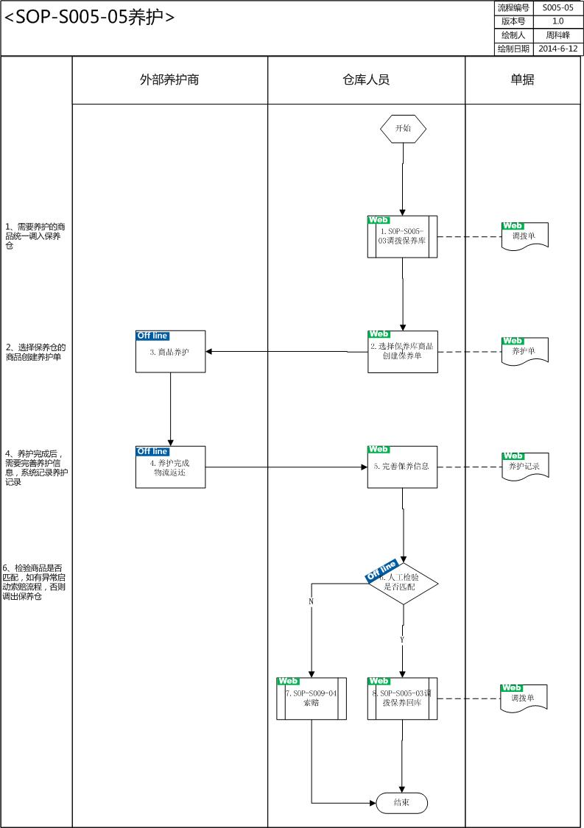

### 表单

#### 养护单

1. 单头信息点：单据类别、单据编号、单据日期、所属公司、养护单位、经手人、结案状态、单据状态、流程状态、冻结状态、备注、养护总价
2. 单身信息点：序号、商品编号、商品名称、商品规格、单位、等级、SN、NFC明码、NFC密码、仓库、库区、库位、备注、养护价格、开始时间、结束时间

#### NFC码更换单

1. 单头信息点：单据类别、单据编号、单据日期、所属公司、经手人、结案状态、单据状态、流程状态、冻结状态、备注
2. 单身信息点：序号、商品编号、商品名称、商品规格、单位、等级、SN、旧NFC明码、旧NFC密码、新NFC明码、新NFC密码、仓库、库区、库位、备注

### 业务需求

|  |  |  |
| --- | --- | --- |
| 作业编号 | 页面元素描述 | 业务逻辑 |
| 养护单列表页面 | 1. 查询条件：   单据类别（下拉：全部、1-外包养护，2-内部养护）、养护单号（文本）、单据日期（日期区间）、单据状态（下拉：全部、1-草稿、2-审核中、3-养护中、4-已完成、99-已作废）、结案状态（下拉：全部、1-草稿、2-未结案中、3-已结案）、流程状态（下拉：全部、相应设定流程）   1. 列表字段：   Checkbox、操作（编辑、审核、返还、作废）、单据编号、单据日期、单据状态、单据类别、养护单位、养护总价、备注、结案状态、流程状态、创建人、创建时间   1. 操作按钮：   工具栏：新建、作废  查询面板：查询、重置 | 1. 页面加载：   默认不显示数据  不可操作或无权限按钮禁用（灰色）   1. 按钮逻辑：   查询：按照查询条件过滤数据、默认按照单号倒序排列  重置：清空查询条件  新建：进入新建页面  作废：针对草稿状态，作废勾选数据，需给予确认选择提示  编辑：针对草稿状态，进入编辑页面  审核：针对审核中状态，进入审核页面  返还：进入返还页面  作废：针对草稿状态，作废对应数据，需给予确认选择提示 |
| 详情页面-创建养护单（s005-05-2） | 1. 单头：   单据编号自动生成，单据类型（必选）、养护单位（开窗选择养护商）、日期默认当前日期（可选择）、创建人默认当前操作人员、养护总价（自动生成）、备注文本   1. 单身：   Checkbox、序号、商品编号、商品名称、商品规格、单位、等级、SN、NFC明码、仓库、库区、库位、备注、养护价格（可维护）、开始时间、结束时间   1. 操作按钮：   添加商品、删除商品、批量选择养护开始时间（日期选择）  保存、提交、返回 | 1. 外包养护需要选择养护商 2. 添加商品：   打开商品开窗（显示养护仓中的存货）   1. 删除商品：   删除勾选的单身行   1. 批量选择养护开始时间：   批量更新养护开始时间   1. 保存：   保存单据   1. 提交：   具有保存功能、单据状态直接为审核中 |
| 创建养护单-添加商品开窗 | 1. 查询条件：   SN、NFC明码、商品编号、商品名称   1. 列表显示：   Checkbox，SN、NFC明码、商品编号、商品名称、等级、添加（操作）   1. 操作按钮：   查询、重置；确定 | 1. 窗口加载：默认不显示数据 2. 查询：按照查询条件显示（默认产品编号、SN正序排列）并自动过滤已添加的SN 3. 添加：添加对应行商品（窗口不关闭） 4. 确定：添加勾选行商品（窗口关闭） |
| 详情页面-养护单维护 | 1. 元素与新建相同，单号自动带出（只读） 2. 单身及子单身自动带出 | 无 |
| 详情页面-养护单返还 | 1. 元素与新建相同，单号自动带出（只读） 2. 单身及子单身自动带出，单身结束时间可批量维护 3. 操作按钮：   批量选择养护结束时间（日期选择）  确认返还、返回 | 1. 批量选择养护开始时间：   批量更新养护开始时间   1. 确认返还：更改单据状态 |
| 详细页面-审核、查看 | 1. 审核页面增加审核意见（非必填）、审核通过和审核拒绝按钮 2. 查看页面所有元素只读，增加单身前置单据信息显示 | 1. 审核通过：   更改单据状态   1. 审核拒绝：作废单据 2. 由列表编号链接进入查看 |

## S009-01 注册

### SOP

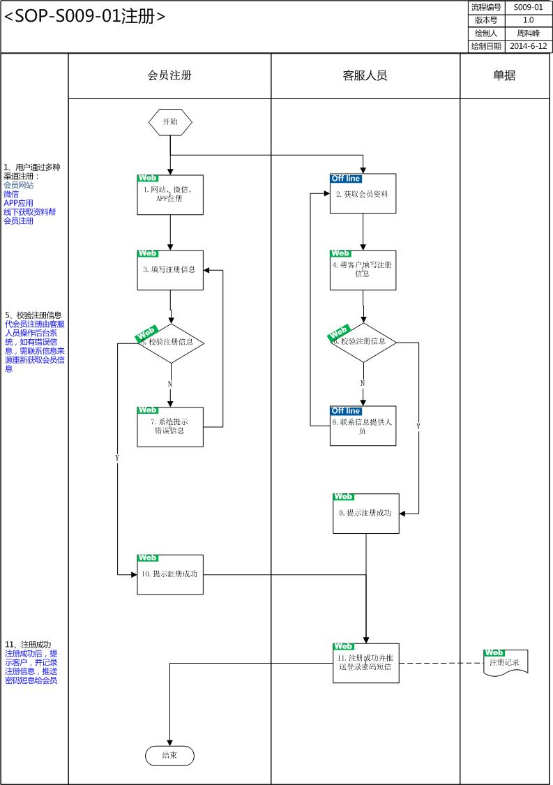

### 表单

#### 会员基本信息

1. 信息点：会员编号、昵称、头像、手机号（登录名）、会员姓名、密码、身份证号、微信号、QQ号、Email、生日、年龄、性别、国家、省、市、会员等级、等级标志（图片）、备注、注册渠道（客服注册、网站注册、手机注册、微信注册、合作账号、其他注册）、推荐人、注册日期、首次消费日期、最近消费日期、账户余额、寄租收益余额、积分余额、累计消费、累计寄租收益、累计积分
2. 登录名信息：登录名、登录名类型（合作帐号、系统帐号）

#### 会员收货地址

（1）信息点：邮政编码、国家、省、市、区、详细地址、收货人、联系电话、是否默认收货地址（是、否）、物流区域

### 业务需求

|  |  |  |
| --- | --- | --- |
| 作业编号 | 页面元素描述 | 业务逻辑 |
| 会员列表页面 | 1. 查询条件：   会员编号（文本）、会员等级（下拉：全部、等级信息）、会员昵称、会员姓名、手机号、状态（下拉：全部、1-激活、0-注销）、账户状态（下拉：全部、1-激活、0-冻结）、寄租账户状态（下拉：全部、1-激活、0-冻结）、积分账户状态（下拉：全部、1-激活、0-冻结）、注册渠道（下拉：全部、客服注册、网站注册、手机注册、微信注册、合作账号、其他注册）、注册日期、首次消费日期、最近消费日期   1. 列表字段：   Checkbox、操作（编辑、解除微信绑定、重置密码）、会员编号、昵称、手机号（登录名）、会员姓名、密码、身份证号、微信号、QQ号、Email、生日、年龄、性别、会员等级、注册渠道、推荐人、注册日期、首次消费日期、最近消费日期、账户余额、寄租收益余额、积分余额、累计消费、累计寄租收益、累计积分备注   1. 操作按钮：   工具栏：新建、注销、冻结账户、激活账户、冻结寄租账户、激活寄租账户、冻结积分、激活积分  查询面板：查询、重置 | 1. 页面加载：   默认不显示数据  不可操作或无权限按钮禁用（灰色）   1. 按钮逻辑：   查询：按照查询条件过滤数据、默认按照编号倒序排列  重置：清空查询条件  新建：进入新建页面  注销：针对非注销状态，注销勾选数据，需给予确认选择提示  冻结账户：支持批量操作，需给予确认选择提示  激活账户：支持批量操作，需给予确认选择提示  冻结寄租账户：支持批量操作，需给予确认选择提示  激活寄租账户：支持批量操作，需给予确认选择提示  冻结积分：支持批量操作，需给予确认选择提示  激活积分：支持批量操作，需给予确认选择提示  编辑：进入编辑页面  解除微信绑定：解除微信号与账号绑定  重置密码：推送短息至客户手机（尊敬的会员您好！您的密码已重置为：（随机码）） |
| 详情页面-会员注册（s009-01-4） | 1. 必填信息：   昵称、手机号（登录名）、会员姓名、性别、身份证号   1. 选填信息：   微信号、QQ号、Email、生日、年龄、国家、省、市、备注（文本、可编辑）   1. 自动信息：   会员编号（自动生成）、会员等级（普通会员）、注册渠道（客服注册）、注册日期   1. 收货地址页签：   邮政编码、国家、省、市、区、详细地址、收货人、联系电话、是否默认收货地址（是、否）   1. 操作按钮：   确认、返回  收货地址：新建、删除、编辑、保存 | 1. 确认：   保存会员信息  推送短信至会员手机：  ***先生/女士，您好！您已成为bequeen会员，你可以通过网页、APP、微信登录您的账号，密码：（随机码），谢谢您的关注！（需要客户调整措辞）  如设置注册送积分则需要产生一张注册获取积分类型的积分获取记录，同时记录积分账户流水   1. 收货地址页签：   新增：新增行  删除：删除行  编辑：编辑行信息  保存：保存行信息 |
| 详情页面-会员修改 | 1. 可修改信息：   昵称、手机号（登录名）、会员姓名、性别、身份证号、微信号、QQ号、Email、生日、年龄、国家、省、市、备注（文本、可编辑）   1. 操作按钮：   保存 | 无 |
| 详细页面-会员查看 | 1. 五个页签：基本信息、地址信息、账户流水、寄租收益流水、积分流水 2. 查看页面所有元素只读 3. 基本信息：   会员编号、昵称、头像、手机号（登录名）、会员姓名、密码、身份证号、微信号、QQ号、Email、生日、年龄、性别、国家、省、市、会员等级、等级标志（图片）、备注、注册渠道（客服注册、网站注册、手机注册、微信注册、合作账号、其他注册）、推荐人、注册日期、首次消费日期、最近消费日期、账户余额、寄租收益余额、积分余额、累计消费、累计寄租收益、累计积分   1. 地址信息：地址清单 2. 账户流水：   流水编号、原余额、异动值（正负表示）、变化后余额、单据类型、相关单据、操作人、操作时间   1. 寄租收益流水：   流水编号、原收益、异动值（正负表示）、变化后收益、单据类型、相关单据、操作人、操作时间   1. 积分流水：   流水编号、原积分、异动值（正负表示）、变化后积分、单据类型、相关单据、操作人、操作时间 | 由列表编号链接进入 |

## 余额调整单

直接调整会员帐户余额

## S009-02 充值

### SOP

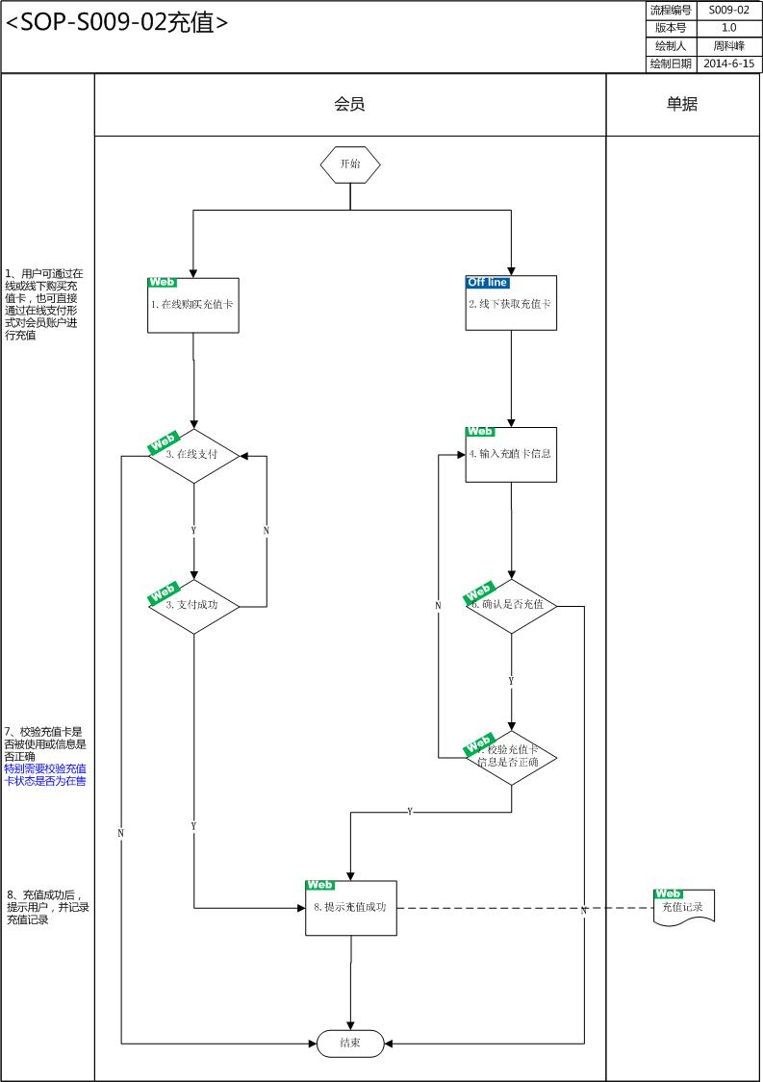

### 表单

#### 会员账户余额

1. 信息点：会员编号、账户资金余额（含充值余额+寄租盈利余额）、积分余额
2. 其中充值余额、寄租盈利余额、积分余额都分为可用、冻结两部分

#### 会员账户流水

1. 这里指的是资金流水，不含积分流水

信息点：会员编号、时间、资金异动（支持正负数值）、来源单据类型、来源单号、备注

### 业务需求

充值后产生充值记录（单据类型：充值，单据编号、充值账户、操作人、操作时间），并记录账户流水信息

充值需要判断账户是否是激活状态

如符合一次性充值奖励积分，需要产生积分获取记录及积分流水记录

账户流水同会员详细信息页面账户流水

## S009-03 取现

### SOP

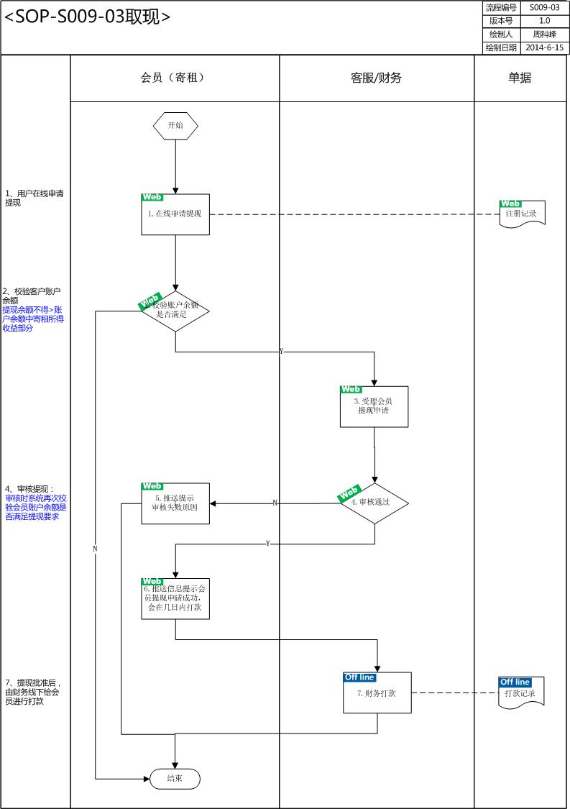

### 表单

#### 取现申请

单号、类型、状态、申请会员、申请时间、取现金额、备注、开户行、银行卡号、审核人、审核时间、审核金额、审核意见、预计到账日期

### 业务需求

|  |  |  |
| --- | --- | --- |
| 作业编号 | 页面元素描述 | 业务逻辑 |
| 取现申请列表页面 | 1. 查询条件：   申请单号（文本）、会员编号（文本）、申请日期、状态（下拉：全部、0-待审核、1-已审核、99-已作废）   1. 列表字段：   操作（审核）、会员编号、手机号、会员姓名、身份证号、申请时间、取现金额、备注、开户行、银行卡号、审核人、审核时间、审核金额、审核意见、预计到账日期   1. 操作按钮：   工具栏：新建 | 1. 页面加载：   默认不显示数据  不可操作或无权限按钮禁用（灰色）   1. 按钮逻辑：   查询：按照查询条件过滤数据、默认按照编号倒序排列  重置：清空查询条件  新建：进入新建页面  审核：进入审核页面 |
| 详情页面-创建取现申请（s009-01-4） | 1. 必填信息：   会员（选择）、取现金额、开户行、银行卡号、备注   1. 自动信息：   申请编号（自动生成）、手机号、会员姓名、身份证号、申请时间、可用取现余额（寄租收益账户余额）   1. 操作按钮：   确认、返回 | 1. 确认：   保存取现申请信息  不可大于寄租收益余额 |
| 详情页面-取现申请审核 | 填写审核意见，维护预计到账日期 | 1. 审核通过时重新校验可用寄租收益，如不满足不可审核通过 2. 审核通过后扣减对应收益余额，并记录流水 3. 审核拒绝直接作废单据 |
| 详细页面-取现申请查看 | 同审核页面所有元素只读 | 由列表编号链接进入 |

## S009-04 索赔

### SOP

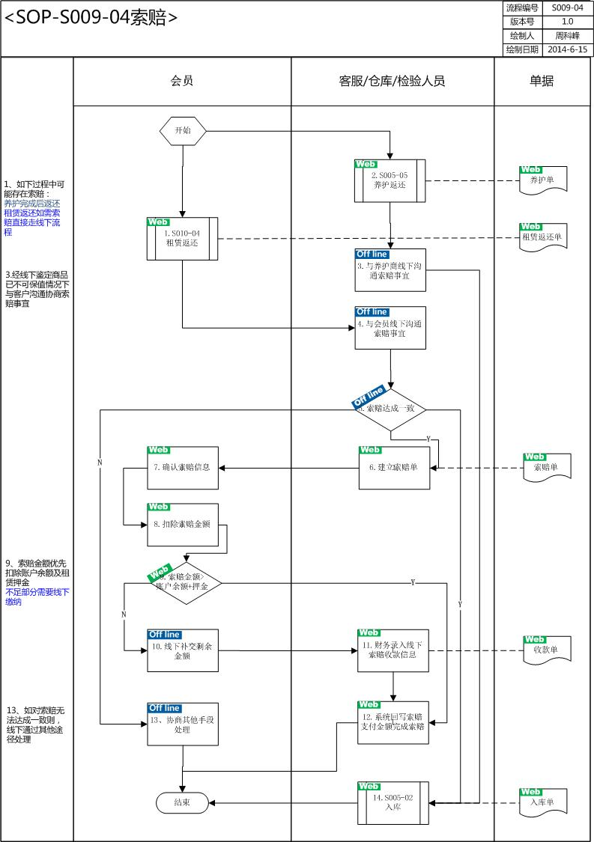

### 表单

#### 索赔单

1. 每个商品建一张索赔单
2. 信息点：单据类型（索赔会员、索赔公司）、索赔单号、单据日期、索赔业务（租赁、保养、其他）、索赔类型（NCF卡损坏、商品损坏、商品遗失、其他）、索赔公司、索赔会员、来源单据类型、来源单据编号、索赔商品编号、索赔商品SN码、索赔金额、实际获赔金额、实际获赔说明、币种、备注、是否使用账户余额冲抵

### 业务需求

|  |  |  |
| --- | --- | --- |
| 作业编号 | 页面元素描述 | 业务逻辑 |
| 索赔单列表页面 | 1. 查询条件：   单据类型（索赔会员、索赔公司）、索赔单号（文本）、索赔会员、索赔公司（文本）、单据日期、索赔类型（下拉：全部、NCF卡损坏、商品损坏、商品遗失、其他）、状态（下拉：全部、0-草稿、1-审核中、2-已审核、99-已作废）、结案状态（下拉：全部、1-草稿、2-未结案中、3-已结案）、流程状态（下拉：全部、相应设定流程）   1. 列表字段：   操作（审核、结案）、单据类型（索赔会员、索赔公司）、索赔单号、单据日期、索赔业务（租赁、保养、其他）、索赔类型（NCF卡损坏、商品损坏、商品遗失、其他）、索赔公司、索赔会员、来源单据类型、来源单据编号、索赔商品编号、索赔商品SN码、索赔金额、实际获赔金额、实际获赔说明、币种、备注、是否使用账户余额冲抵（默认是）   1. 操作按钮：   工具栏：新建 | 1. 页面加载：   默认不显示数据  不可操作或无权限按钮禁用（灰色）   1. 按钮逻辑：   查询：按照查询条件过滤数据、默认按照编号倒序排列  重置：清空查询条件  新建：进入新建页面  审核：进入审核页面  结案：进入结案页面 |
| 详情页面-创建索赔（s009-04-6） | 1. 必填信息：   单据类型（索赔会员、索赔公司）、取现金额、索赔类型（NCF卡损坏、商品损坏、商品遗失、其他）、索赔公司、索赔会员、索赔商品SN码、索赔金额、币种、备注   1. 选填信息：   来源单据类型（下拉选择）、来源单号（文本）   1. 自动信息：   申请编号（自动生成）、索赔商品编号、申请时间   1. 操作按钮：   保存、提交、返回 | 1. 保存：   保存索赔信息   1. 提交   允许直接提交索赔信息，提交审核中 |
| 详情页面-索赔审核 | 填写审核意见，可调整索赔金额 | 1. 当是否使用账户余额冲抵为是时：审核通过后扣减对账户余额（优先扣减寄租收益，其次是账户余额），将扣减总额回写入实际获赔金额中。并记录流水 2. 如不适用账户余额冲抵，只更改状态 3. 审核拒绝直接作废单据 |
| 详细页面-索赔结案 | 填写实际获赔金额及说明 | 结案后更改结案状态 |
| 详细页面-索赔查看 | 同审核页面所有元素只读 | 由列表编号链接进入 |

## S009-05 会员卡

### SOP

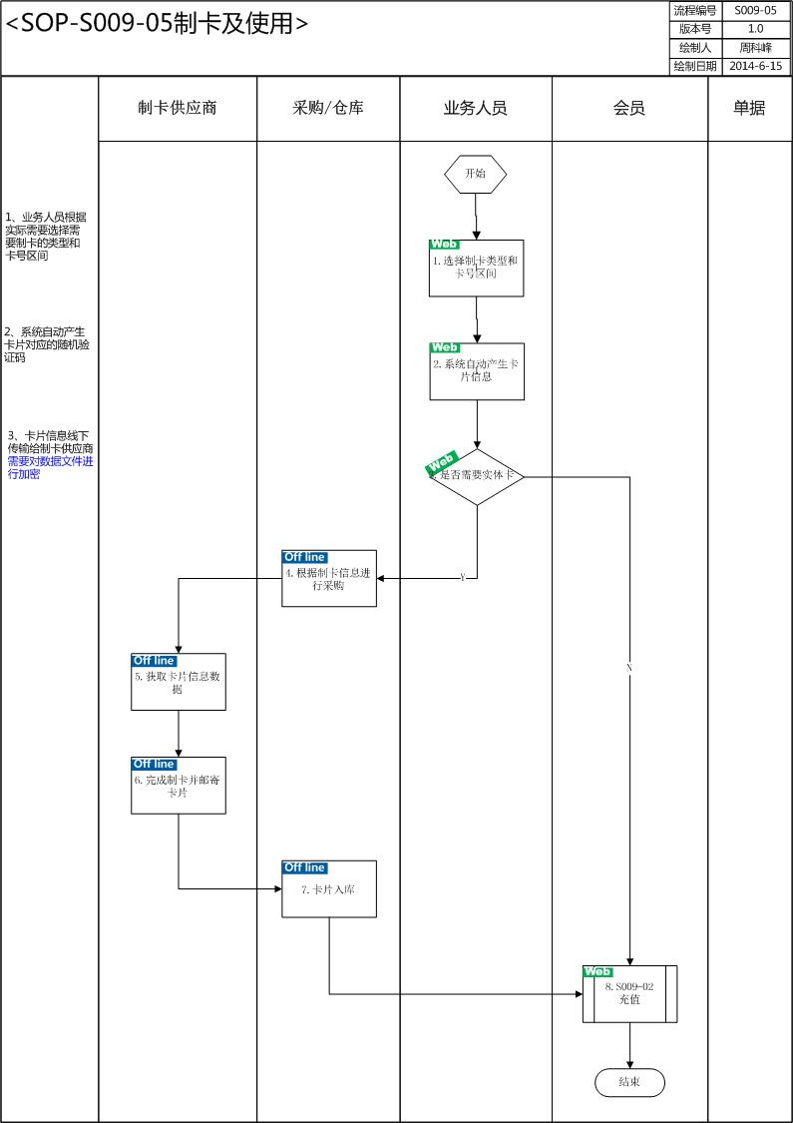

### 表单

#### 会员卡

（1）信息点：会员卡编号、卡品级别、会员卡面值、会员卡价格、会员卡密码、制卡状态（未制卡、已制卡）、状态（未激活已激活、已绑定、已作废）、会员编号、生效日期、失效日期、是否有实体卡（是、否）、绑定时间

#### 卡券管理

信息点：卡类型（1-储值卡、2-优惠券（优惠券预留，本期不实现））、卡号、卡面值、卡余额、卡价格、卡密码、制卡状态（未制卡、已制卡）、状态（未激活已激活、已冻结、已作废）生效日期、失效日期、是否有实体卡（是、否）

### 业务需求

|  |  |  |
| --- | --- | --- |
| 作业编号 | 页面元素描述 | 业务逻辑 |
| 会员卡列表页面 | 1. 查询条件：   会员卡号（与会员编号一致）（文本）、会员面值（下拉：全部、面值等级）、状态（下拉：全部、已制卡、已激活、已绑定、已作废）、是否有实体卡（是、否）   1. 列表字段：   Checkbox、操作（编辑）会员卡编号、会员卡面值、会员卡价格、会员卡密码、状态、生效日期、失效日期、是否有实体卡（是、否）、   1. 操作按钮：   工具栏：制卡、作废、激活  查询面板：查询、重置 | 1. 页面加载：   默认不显示数据  不可操作或无权限按钮禁用（灰色）   1. 按钮逻辑：   查询：按照查询条件过滤数据、默认按照编号倒序排列  重置：清空查询条件  制卡：进入制卡页面  作废：针对已制卡状态，作废勾选数据，需给予确认选择提示  激活：针对已制卡状态支持批量操作，需给予确认选择提示  针对已制卡状态卡片可编辑 |
| 详情页面-会员卡制卡（s009-05-1） | 1. 必填信息：   卡号区间、卡面值、价格、生效日期、失效日期、是否有实体卡（是、否）  密码自动随机数生成   1. 操作按钮：   确认、返回 | 1. 确认：   生成已制卡的卡片信息  生成激活的会员账号并自动记录账户余额为面值   1. 对于激活装的会员卡可以使用会员卡（卡号密码）登录：   首次登录改变卡状态为已绑定 |
| 详情页面-会员卡修改 | 1. 可修改信息：   卡面值、价格、生效日期、失效日期、是否有实体卡（是、否）   1. 操作按钮：   保存 | 无 |
| 详细页面-会员卡查看 | 所有元素只读 | 由列表编号链接进入 |
| 储值卡列表页面 | 1. 查询条件：   卡号（文本）、面值（下拉：全部、面值等级）、状态（下拉：全部、已制卡、已激活、已冻结、已作废）、是否有实体卡（是、否）   1. 列表字段：   Checkbox、操作（编辑）编号、面值、卡价格、密码、状态、生效日期、失效日期、是否有实体卡（是、否）、余额   1. 操作按钮：   工具栏：制卡、作废、激活、冻结  查询面板：查询、重置 | 1. 页面加载：   默认不显示数据  不可操作或无权限按钮禁用（灰色）   1. 按钮逻辑：   查询：按照查询条件过滤数据、默认按照编号倒序排列  重置：清空查询条件  制卡：进入制卡页面  作废：针对已制卡状态，作废勾选数据，需给予确认选择提示  激活：针对已制卡和冻结状态支持批量操作，需给予确认选择提示  冻结：针对已激活状态支持批量操作，需给予确认选择提示  针对已制卡状态卡片可编辑 |
| 详情页面-会员卡制卡（s009-05-1） | 1. 必填信息：   卡号区间、卡面值、价格、生效日期、失效日期、是否有实体卡（是、否）  密码自动随机数生成   1. 操作按钮：   确认、返回 | 1. 确认：   生成已制卡的卡片信息  生成激活的会员账号并自动记录账户余额为面值   1. 对于激活装的储值卡可以支付使用：   使用时记录储值卡消费流水 |
| 详情页面-会员卡修改 | 1. 可修改信息：   卡面值、价格、生效日期、失效日期、是否有实体卡（是、否）   1. 操作按钮：   保存 | 无 |
| 详细页面-会员卡查看 | 所有元素只读  增加卡片流水页签：  流水号、时间、会员编号、会员姓名、原余额、消费金额、剩余金额、相关单据类型、相关单据编号 | 由列表编号链接进入 |

## S009-06 积分

### SOP

### 表单

#### 积分调整单

（1）信息点：会员编号、积分调整类型（消费、晒单评论、晒单加精、晒单点赞、推荐会员、其他调整）、来源单据类型、来源单号、调整积分（支持正负数值）、备注、时间、状态（草稿、审核中、已生效、已作废）

#### 会员积分流水

（1）信息点：会员编号、时间、积分异动（支持正负数值）、积分异动类型（消费、晒单评论、晒单加精、晒单点赞、推荐会员、其他调整）、来源单据类型、来源单号、备注

### 业务需求

初步积分规则如下：

|  |  |
| --- | --- |
| **积分的获得** |  |
| 消费结算完毕之后 | 100:1 |
| 晒单送积分 | 评论总数超过50次，赠送1分 |
| 晒单送积分 | 点赞总数超过100个，赠送1分 |
| 晒单送积分 | 加精，赠送1分 |
| 推荐会员 | 推荐的会员首次消费结算完毕后赠送5分？按比例？ |
| 每日签到 | Web签到、APP签到，每次？？几分？ |
| 其他调整 | 后台客服维护，并审核后生效（可增减） |
|  |  |
| **积分的使用** |  |
| 消费 | 1分抵1块钱 |
| 活动优先权 | 客服人工判断 |

## 收款付款

#### 预付款单

1. 信息点：单据类别、单据编号、单据日期、所属公司、结算方式（1-电汇 2-支票 3-银行汇票 4-商业承兑汇票 5-银行承兑汇票）、收款公司、收款会员（如果是向个人付款则有值）、来源（2种选择：1-采购单2-其他）、经手人、结案状态、单据状态、流程状态、冻结状态、备注、币种/汇率、付款银行、付款账号、票据/电汇单号、票据到期日

前置单据（可为空）、金额、本币金额、备注、已实际付款金额、已实际付款本币金额

#### 付款单

1. 信息点：单据类别、单据编号、单据日期、所属公司、结算方式（1-电汇 2-支票 3-银行汇票 4-商业承兑汇票 5-银行承兑汇票）、收款公司、收款会员（如果是向个人付款则有值）、来源（4种选择：1-采购收货单 2-销售退货单3-会员寄租分成 4-其他）、经手人、结案状态、单据状态、流程状态、冻结状态、备注、币种/汇率、付款银行、付款账号、票据/电汇单号、票据到期日

前置单据（可为空）、金额、本币金额、备注、凭证记录号、预付款单号、审核人、审核意见

#### 预收款单

1. 信息点：单据类别、单据编号、单据日期、所属公司、结算方式（1-电汇 2-支票 3-银行汇票 4-商业承兑汇票 5-银行承兑汇票）、付款公司、付款会员（如果是个人付款则有值）、来源（3种选择：1-租赁订单2-销售单、3-其他）、经手人、结案状态、单据状态、流程状态、冻结状态、备注、币种/汇率、付款银行、付款账号、票据/电汇单号、票据到期日

前置单据（可为空）、金额、本币金额、已实际收款金额、已实际收款本币金额

#### 收款单

1. 信息点：单据类别、单据编号、单据日期、所属公司、结算方式（1-电汇 2-支票 3-银行汇票 4-商业承兑汇票 5-银行承兑汇票）、付款公司、付款会员（如果是个人付款则有值）、来源（5种选择：1-租赁销货单2-销售销货单 3-采购退货单 4-索赔单 5-其他）、经手人、结案状态、单据状态、流程状态、冻结状态、备注、币种/汇率、付款银行、付款账号、票据/电汇单号、票据到期日

前置单据（可为空）、金额、本币金额、备注、凭证记录号、预收款单号、审核人、审核意见

### 业务需求

|  |  |  |
| --- | --- | --- |
| 作业编号 | 页面元素描述 | 业务逻辑 |
| 预付款单列表页面 | 1. 查询条件：   单据类别、单号（文本）、状态（下拉：0-待确认、1-已确认、99-已作废）、结算方式（1-电汇 2-支票 3-银行汇票 4-商业承兑汇票 5-银行承兑汇票）、收款公司、收款会员、单据日期   1. 列表字段：   操作（确认、作废、结案）、单据类别、单据编号、单据日期、结算方式、收款公司、收款会员、来源、创建人、结案状态、单据状态、流程状态、冻结状态、备注、币种/汇率、付款银行、付款账号、票据/电汇单号、票据到期日  前置单据、金额、本币金额、备注、已实际付款金额、已实际付款本币金额   1. 操作按钮：   工具栏：新建 | 1. 页面加载：   默认不显示数据  不可操作或无权限按钮禁用（灰色）   1. 按钮逻辑：   查询：按照查询条件过滤数据、默认按照编号倒序排列  重置：清空查询条件  新建：进入新建页面  确认：进入确认页面  作废：针对待确认单据，可作废对应行数据  结案：针对未结案，手动结案 |
| 详情页面-创建预付款 | 1. 必填信息：   单据类别、单据日期、结算方式、收款公司or收款会员（选其一）、币种/汇率、来源、付款银行、付款账号、金额、本币金额   1. 选填信息：   票据/电汇单号、票据到期日、前置单据、备注   1. 自动信息：   编号（自动生成）、创建人、结案状态、单据状态、流程状态、冻结状态、已实际付款金额、已实际付款本币金额（付款单回写）   1. 操作按钮：   提交、返回 | 1. 提交：   保存预付款 |
| 详情页面-预付款确认 | 可修改单据日期、结算方式、收款公司or收款会员（选其一）、币种/汇率、付款银行、付款账号、金额、本币金额、来源、票据/电汇单号、票据到期日、前置单据、备注 | 1. 确认后更改状态，且不可再手动修改 |
| 详细页面-预付款查看 | 所有元素只读 | 由列表编号链接进入 |

|  |  |  |
| --- | --- | --- |
| 作业编号 | 页面元素描述 | 业务逻辑 |
| 付款单列表页面 | 1. 查询条件：   单据类别、单号（文本）、状态（下拉：0-草稿、1-审核中、2-已审核、99-已作废）、结算方式（1-电汇 2-支票 3-银行汇票 4-商业承兑汇票 5-银行承兑汇票）、收款公司、收款会员、单据日期、预付款单号   1. 列表字段：   操作（编辑、审核、作废）、单据类别、单据编号、单据日期、结算方式、收款公司、收款会员、来源、创建人、结案状态、单据状态、流程状态、冻结状态、备注、币种/汇率、付款银行、付款账号、票据/电汇单号、票据到期日  前置单据（可为空）、金额、本币金额、备注、凭证记录号   1. 操作按钮：   工具栏：新建 | 1. 页面加载：   默认不显示数据  不可操作或无权限按钮禁用（灰色）   1. 按钮逻辑：   查询：按照查询条件过滤数据、默认按照编号倒序排列  重置：清空查询条件  新建：进入新建页面  编辑：进入编辑页面  审核：进入审核页面  作废：针对待确认单据，可作废对应行数据 |
| 详情页面-创建付款单 | 1. 必填信息：   单据类别、单据日期、结算方式、收款公司or收款会员（选其一）、币种/汇率、来源、付款银行、付款账号、金额、本币金额   1. 选填信息：   票据/电汇单号、票据到期日、前置单据、备注、预付款单号（开窗选择）   1. 自动信息：   编号（自动生成）、创建人、结案状态、单据状态、流程状态、冻结状态   1. 操作按钮：   保存、提交、返回 | 1. 预付款单开窗选择（单选）：   查询条件：单号、收款公司、收款会员  显示未结案的预付款单信息（单号倒序）：  单号、收款公司、收款会员、未付金额、结算方式、币种/汇率、来源、付款银行、付款账号、单据日期  选择后自动将选择信息赋值与付款单中   1. 保存   保存付款单   1. 提交   允许直接提交，提交付款单 |
| 详情页面-付款编辑 | 可修改单据日期、预付款单号（开窗选择）、结算方式、收款公司or收款会员（选其一）、币种/汇率、付款银行、付款账号、金额、本币金额、来源、票据/电汇单号、票据到期日、前置单据、备注 | 1. 确认后更改状态，且不可再手动修改 |
| 详情页面-付款审核 | 同编辑页面，元素只读，可填写审核意见 | 1. 对于有预付款单号的付款单，付款金额不得大于预付款中的未付金额 2. 审核通过后更改状态为已审核、同时回写对应预付款单据中已付金额，当已付金额=预付金额时，自动结案预付款 3. 审核拒绝直接作废单据 |
| 详细页面-付款查看 | 所有元素只读 | 由列表编号链接进入 |

预收款与收款类似

## 文章和广告

### 非SHOW文章

1. 信息点：所属栏目、标题、发表时间、作者、文章内容、排序、状态（已发布、未发布、已关闭）、是否精华、是否置顶

### SHOW文章

1. 信息点：所属栏目、标题、发表时间、会员、商品编号、商品名称、文章内容、排序、状态（已发布、未发布、已关闭）、是否精华、是否置顶、点赞数、评论数

### 广告位

1. 信息点：所属广告位、多媒体规格、标题、链接、排序、状态（已发布、未发布、已关闭）

### 业务需求

非Show文章与SHOW文章通过文章类型区分

文章类型为树状结构

文章维护通过富文本编辑器实现

文章列表查询条件：

类型（开窗）、标题、发表人（show对应会员，非show对应内部人员）、关联商品（开窗选择）、状态、发表日期、是否精华、是否置顶

列表：

操作（发布、编辑、关闭）标题、类型、发表人、发表时间、商品编号、商品名称、文章内容、排序、状态（已发布、未发布、已关闭）、是否精华、是否置顶、点赞数、评论数

广告位管理

查询条件：

所属广告位、类型（图片、视频、Flash）、标题、状态（已发布、未发布、已关闭）

列表：

操作（发布、编辑、关闭）、所属广告位、类型、标题、链接、排序、状态

## 报表

10张报表：

|  |  |
| --- | --- |
| 寄租收益报表 | 【报表】寄租收益报表 |
| 租赁业绩查询 | 【报表】租赁业绩报表 |
| 养护流水查询 | 【报表】可以查看养护的流水信息 |
| 库存异动查询 | 【报表】可以查询库存的出入库移动流水信息 |
| SN流水查询 | 【报表】可以查询SN的出入库移动流水信息 |
| 会员账户流水查询 | 【报表】查询会员的充值、消费、取现的流水信息 |
| 会员动态查询 | 【报表】查询会员的注册、最后登录时间、租赁次数、最初租赁时间、最后租赁时间、租赁商品次数、租赁商品个数、总租金、账户余额、总充值金额 |
| 积分流水查询 | 【报表】可以查询积分生成和使用的流水信息 |
| 应付已付对账单 | 【报表】查询应付记录和已付记录核销明细 |
| 应收已收对账单 | 【报表】查询应收记录和已收记录核销明细 |

具体格式后续补充

# Web前台页面

参考设计公司设计的页面

# APP前台模块

参考设计公司设计的页面

# 附录：

## 单据金额计算逻辑

此逻辑应用于采购单、采购收货单、采购退货单、销售单、销货单、销退单中的单身金额计算逻辑中：

|  |
| --- |
| 1、含税：  默认为选中，可以单行不含税  2、税率：  自动带出单头的税率，当这行“含税”未选中，该信息为0  3、单价：  手工录入  提示：当此商品为「赠品」时，「单价」一定为0  输入后系统将自动计算出：  金额＝数量×单价，可再作更改  税额＝数量×单价×税率，可再作更改  价税合计＝金额＋税额，不可再作更改  含税单价＝价税合计／数量，不可再作更改  4、含税单价：  提示：当此商品为「赠品」时，「含税单价」一定为0  输入后系统将自动计算出：  价税合计＝数量×含税单价，可再作更改  税额＝含税单价/(1+税率) ×数量×税率，可再作更改  金额＝价税合计－税额，不可再作更改  单价＝金额／数量，不可再作更改  5、无税金额：  由系统根据「单价」栏自动计算出，可再作更改  提示：当此商品为「赠品」时，「无税金额」一定为0  6、税额：  由系统根据「金额」栏自动计算出，可再作更改  提示：当此商品为「赠品」时，「税额」一定为0  税额＝数量×单价×税率  7、价税合计：  由系统自动计算出，可再作更改  提示：当此商品为「赠品」时，「价税合计」一定为0  8、本币无税金额：  当使用外币金额交易时，系统会自动根据此币种的汇率换算成本币金额，不可更改  提示：当共享参数中，设置有「多币管理」时，此字段才会显示  当此商品为赠品时，此字段一定为0  9、本币税额：  当使用外币金额交易时，系统会自动根据此币种的汇率换算成本币金额，不可更改  10、本币价税合计：  当使用外币金额交易时，系统会自动根据此币种的汇率换算成本币金额，不可更改  11、赠品：  默认为不选中，相关控制见其他描述； |

# 其他事项

1. 暂无